Domrep Energía srl

Consultoría para el ¨Diagnóstico del Financiamiento para las Energías Renovables y propuesta de Mecanismos Innovadores para la República Dominicana¨

Informe Final
Presentado a Gesellschaft für Internationale Zusammenarbeit (GIZ)

Santo Domingo, Republica Dominicana
14 de enero de 2020

Tabla de Contenido
- Resumen Ejecutivo 2
- Sector Financiero de la República Dominicana 4
II.1 Sistema Bancario Nacional 5
II.2 Intermediación Financiera y Crédito 5
II.3 Recursos Financieros Potenciales en Bancos Múltiples 10

- Marco Juridico vigente para el Sector Financiero Dominicano 12
III.1 Ley Monetaria y Financiera 12
III.2 Reglamentos Relevantes al Sector de Energías Renovables 12
III.3 Ley sobre Mercado de Valores y Fideicomiso 16

- Sector Eléctrico de la República Dominicana 17
IV.1 Antecedentes Históricos 16
IV.2 Demanda de Electricidad 19
IV.3 Oferta de Potencia en el Sistema Eléctrico Nacional Integrado (SENI) 20
IV.4 Desempeño de las Distribuidoras y Situación Financiera del Sector Eléctrico 21
IV.5 Estrategia Nacional para el Sector Eléctrico 24

- Energías Renovables en la República Dominicana 26
V.1 Desarrollo de las Energías Renovables 26
V.2 Políticas Públicas para el Incentivo a las Energías Renovables 27
V.3 Efectividad de las Políticas Públicas de Incentivos a las Energías Renovables 30

- Diagnóstico de los Mecanismos de Financiamiento para las Energías Renovables 35
VI.1 Mecanismos de Financiamiento 35
VI.2 Instrumentos de Financiamiento 40

- Barreras Existentes al Acceso y Desarrollo de Sistemas de Energias Renovables 41

- Oportunidades de Mejoras para Facilitar el Acceso al Financiamiento de Proyectos 44
VIII.1 Políticas Públicas: Barreras y Oportunidades 44
VIII.2 Sugerencias de Modificaciones en la reglamentación del Sector Financiero para Incentivar Proyectos de Energías Renovables 45
- Propuesta de Estrategias para Facilitar el Financiamiento para Proyectos de Energías Renovables en República Dominicana 47
IX.1 Propuesta de Tres Mecanismos Innovadores de Financiamiento 47
IX.2 Mecanismo para el Acceso a Financiamiento a Instituciones de Interés Social 55

- Resumen Ejecutivo

La Gesellschaft für Internationale Zusammenarbeit (GIZ), agencia de cooperación técnica de Alemania, conduce la ejecución del “Proyecto Transición Energética: Fomento de Energías Renovables para implementar los Objetivos Climáticos en la República Dominicana” en cooperación con el Ministerio de Energía y Minas del país. Como parte de ese proyecto, la GIZ contrató a la firma Domrep Energía srl para completar el ¨Diagnóstico del Financiamiento para las Energías Renovables y propuesta de Mecanismos Innovadores para la República Dominicana¨.

Los objetivos de esta consultoría fueron claramente enumerados en los Términos de Referencia del proyecto con dos directrices principales:

- Realizar un diagnóstico de las alternativas de financiamiento existentes en la República Dominicana para las energías renovables (EsRs), identificando las barreras para su acceso y desarrollo.

- Definir una estrategia de acción para la creación de mecanismos innovadores de financiamiento y/o micro-financiamiento aplicables a la realidad nacional.

Los consultores ejecutaron las actividades del proyecto sobre los siguientes vectores de acción: 1) análisis de los marcos jurídicos del sector financiero y del sector eléctrico, incluyendo el sub-sector de energías renovables; 2) entrevistas a ejecutivos del sector financiero y a gerentes de las empresas instaladoras de sistemas de generación renovable (SGR) y 3) entrevistas con gerentes de empresas eléctricas estatales y con especialistas del sector eléctrico nacional.

El proyecto inició con la evaluación del potencial de recursos disponibles en el sistema financiero nacional para financiar proyectos de energía e infraestructura. Se muestra que los tres principales agentes captores de ahorros del sistema financiero dominicano: compañías de seguros, administradoras de fondos de pensiones (AFPs) y bancos comerciales tienen suficientes recursos para financiar al largo plazo proyectos en energía e infraestructura. Las compañías de seguros y las AFPs captan anualmente US$2,288 MM. Por otro parte, los balances en cuentas de ahorro de la banca local han promediado RD$346 mil millones (US$6,533 millones) durante el periodo 2015-2019. Los cambios en los balances anuales alcanza un promedio de RD$44,450 millones (US$833 millones).

En el mercado dominicano los agentes financieros han utilizado un número limitado de mecanismos financieros para atender la demanda de fondos para proyectos de energías renovables. Se puede afirmar que ha habido poca innovación financiera en el mercado para crear instrumentos o vehículos que respalden el desarrollo de proyectos. En general, el financiamiento ha sido provisto en forma de préstamos tradicionales de la banca comercial.

Aprovechando la oportunidad, algunos fondos privados de inversión ofrecen fuentes alternas de recursos en condiciones más flexibles que los bancos comerciales. Sin embargo, sus capacidades de financiamiento es aún limitada y tienen criterios altamente selectivos en la elección de clientes.

Los agentes privados (clientes, empresas instaladoras, bancos y fondos de inversión) han impulsado el desarrollo de proyectos de energías renovables dentro de los límites impuestos por los marcos regulatorios de los sectores financiero y eléctrico. Estos agentes han encontrado barreras en los marcos regulatorios de estos sectores pero sobretodo en las conductas de los agentes públicos (gobierno central, organismos regulatorios y las empresas eléctricas estatales) y en la interpretación subjetiva que estos hacen de las leyes y reglamentos que rigen al sector eléctrico y al sub-sector de energías renovables en particular.

Las barreras del sector financiero se originan tanto en el marco jurídico como en medidas que toman los bancos para limitar sus exposiciones a riesgos de crédito. Entre las primeras, se destacan la ausencia de reglamentos para permitir la emisión de segunda hipoteca sobre bienes inmobiliarios para financiar SGR; asi como la ausencia de un procedimiento claro para evaluar y categorizar créditos para proyectos nuevos a escala planta patrocinados por empresas sin historia operacional.

Entre las segundas, están el rechazo de los bancos comerciales a aceptar los activos de un SGR como única garantía del crédito asi como el rechazo a facilitar financiamiento a proyectos a escala planta que no cuentan con contratos de venta de energía (PPA) a largo plazo con las empresas distribuidoras o con usuarios no regulados con buena clasificación crediticia.

La más importante barrera originada en los reglamentos del sector eléctrico es la prohibición de transferir los derechos de las concesiones definitivas otorgadas para desarrollar proyectos a escala planta. El reglamento no permite que los bancos tomen posesión de las concesiones definitivas en caso de que los promotores incurran en moratoria de pagos alegando razones de seguridad nacional.

Las barreras identificadas obstaculizan el avance de las energías renovables pero a su vez abren oportunidades para profundizar la transición a un nuevo paradigma energético. Los consultores sugieren reformas en la leyes 125-01 y 57-07 y sus reglamentos y en algunos reglamentos del sector financiero.

En relación al marco jurídico del sector eléctrico, se propone en especifico cambiar el Artículo 58 del Reglamento de la Ley 57-07 que establece que: “Las Concesiones Definitivas no podrán ser transferidas total o parcialmente sin la previa autorización de la CNE. El propósito de este cambio es permitir que los bancos puedan perfeccionar los créditos y no sean obligados a pedir garantías adicionales a los promotores de proyectos.

En relación a los reglamentos del sector financiero, se propone, entre otras medidas, permitir el ajuste del patrimonio técnico de los intermediarios financieros a medio que mejore la evaluación de riesgo de un crédito. Una segunda propuesta es identificar explícitamente los parámetros que deben de considerarse para la evaluación de un crédito a un proyecto nuevo emprendido por una empresa sin historial operativo. Finalmente, se propone crear el reglamento que permita la emisión de hipotecas secundarias para impulsar la inversión en SGR a escala residencial.

El reporte concluye con propuestas de estrategias para facilitar el financiamiento de proyectos de energias renovables y de eficiencia energética a través de mecanismos innovadores de financiamiento. En específico, se propone los siguientes mecanismos de financiamiento: 1) Emisión de la “Hipoteca Verde” para financiar sistemas de energias renovables a escala residencial; 2) Uso del agente Comercializador para financiar proyectos de energías renovables en base a los excedentes de generación de proyectos de autoproductores; 3) Uso del fondo de Fideicomiso para financiar un portfolio de proyectos a escala comercial; 4) Uso del Fideicomiso para financiar proyectos nuevos o “greenfield” a través de la emisión de títulos negociables en la bolsa de valores.

Además, se proponen dos mecanismos para facilitar el acceso al financiamiento a instutuciones de interés social. En especifico, se sugiere la creación del “Pool de Fondos Revolvente” para agrupar a varios proveedores de financiamiento y financiar sistemas de energías renovables a pequeños productores agropecuarios, empresas o cooperativas. También, se propone un mecanismo para mejorar la clasificación de crédito de un deudor con una garantía parcial de crédito.

Los mecanismos propuestos procuran mejorar los términos de financiamiento; es decir, disminuir el costo de capital y alargar los periodos de amortización. Además, todos pueden ser compatibles con los marcos regulatorios vigentes; solo requerirán algunos cambios en varios reglamentos para ser fácilmente adoptados por los agentes financieros y los promotores de proyectos.

- Sector financiero de la República Dominicana

El Sistema Financiero Dominicano regulado, al igual que en otras economías, agrupa intermediarios que canalizan fondos de los ahorrantes hacia las oportunidades de inversión y consumo futuro de los agentes económicos. Algunos de los agentes intermediarios que participan en el sistema están autorizados a captar ahorros del público en virtud de regulaciones específicas de las leyes que rigen el sistema. En el sistema dominicano, se destacan tres agentes principales autorizados a captar ahorros: las compañías de seguros, las administradoras de fondos de pensiones y la banca comercial.

Las compañías de seguros obtienen recursos de los agentes económicos vía las primas de seguros. La captación de recursos del público puede realizarse por mandato de regulaciones vigentes, como lo es el caso del seguro requerido para la circulación de vehículos de motor. Otros formatos de seguros se pueden considerar como parte de un mecanismo de “ahorro” para cubrir costos no recurrentes ocasionados, entre otros, por catástrofes naturales, problemas de salud o fallas técnicas en servicios de ingeniería. En el país hay 31 compañías de seguros. Las primas netas cobradas al cierre del 2018 totalizan RD$59,561 MM (US$1,117 MM).

Por su lado, las administradoras de fondos de pensiones (AFPs) se han convertido en poco tiempo en las más importantes captadoras privadas de fondos del país. Las doce (12) empresas tienen un patrimonio conjunto ascendente a RD$684,166 millones (US$12,836 MM) a septiembre de 2019.

La magnitud de los recursos captados por las administradoras de fondos de pensiones (AFP) y las compañías de seguros se puede apreciar en la Gráfica II.1. Esta resume montos anuales de primas de seguros y datos de cambios en el patrimonio acumulado en las AFPs.

Gráfica II.1 Primas de Seguros y Patrimonio de las AFPs
(miles de millones de RD$)
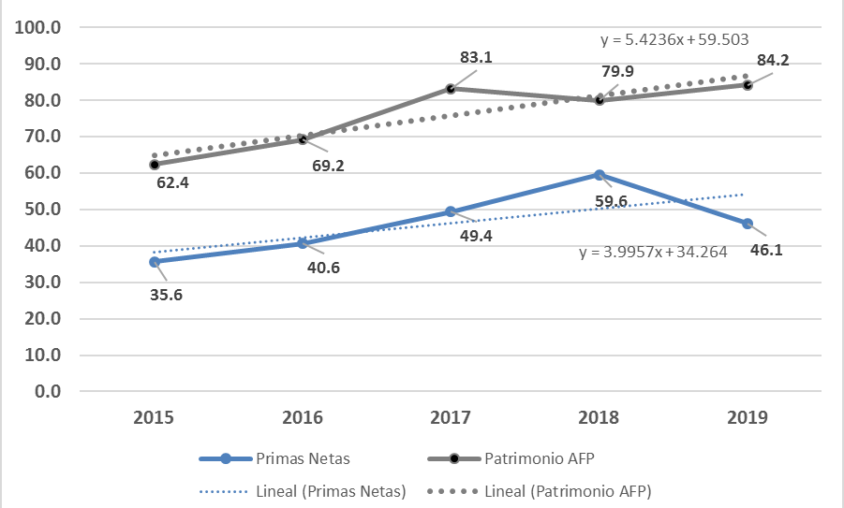
Fuente: ONE y SIPEN

Ambos sub-sectores del sistema financiero dominicano han captado en promedio RD$122,000 MM (US$2,288 MM) anuales durante el periodo 2015-2019 (los datos referentes a las primas de seguros se totalizan a agosto de 2019 y los referentes al patrimonio de los fondos de pensiones es a septiembre de 2019). El promedio de los cambios en los balances de los fondos de pensiones es de US$1,430 MM para el periodo en consideración.
II.1 Sistema Bancario Nacional

La Ley Monetaria y Financiera (Ley 183-02) promulgada en el 2002 cambió el concepto de especialización de los intermediarios en el sistema bancario nacional. La nueva Ley eliminó las categorías de bancos hipotecarios y de bancos de desarrollo, cuyos mandatos hasta entonces eran de ofrecer financiamiento de largo plazo, y permitió que los bancos comerciales se convirtiesen en bancos múltiples, autorizándolos a ofrecer todos los servicios bancarios.
El sistema bancario dominicano contaba con cincuenta (50) intermediarios financieros en operaciones a junio del 2019. Los intermediarios en el sistema se distribuyen en cinco categorías: dieciocho (18) bancos múltiples; diez (10) Asociaciones de Ahorros y Préstamos (AAyP), catorce (14) Bancos de Ahorro y Crédito, siete (7) Corporaciones de Crédito y por último, el Bandex, un banco estatal creado para promover las exportaciones. Ver Cuadro II.1.

Cuadro II.1 Intermediarios del Sistema Bancario Nacional por Activos
(a junio 2019)
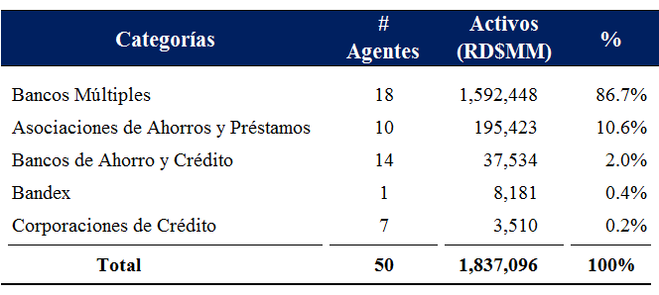
Fuente: Superintendencia de Bancos RD

Los bancos múltiples y las AAyP tienen las mayores participaciones en el mercado bancario, en términos de activos administrados, controlando respectivamente 87 por ciento y 11 por ciento de los activos totales del sistema. El restante 3 por ciento de los activos es controlado por los bancos de ahorro y crédito, las corporaciones de crédito y el Bandex.

II.2 Intermediación Financiera y Concentración del Mercado

Las dos principales categorías de intermediarios bancarios, bancos múltiples y asociaciones de ahorros y préstamos, administran en total 97.3 por ciento de los activos del sistema bancario. Los bancos múltiples han tenido una participación creciente en esta década al pasar de 82.1 por ciento en el 2010 a 86.7 por ciento en agosto del 2019 mientras que las asociaciones de ahorros y préstamos han visto decrecer su participacion al caer de 12.4 por ciento en el 2010 al 10.6 por ciento en agosto del 2019, ver el Cuadro II.2.

Cuadro II.2 Intermediarios Bancarios - Participación del mercado por Activos
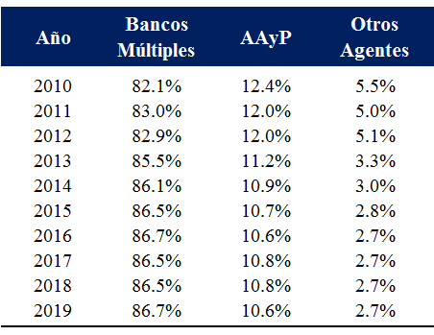
Fuente: Superintendencia de Bancos RD

El crecimiento paulatino de la participación de los bancos múltiples en la administración de activos ha sido a expensas de los demás agentes intermediarios, en particular de los más pequeños: los bancos de ahorro y crédito y las corporaciones financieras.

- Bancos Múltiples

Los tres principales bancos múltiples del país: Banreservas, Banco Popular y BHD León, concentran 78.3 por ciento de los activos de la banca múltiple y 67.9 por ciento de los activos del sistema bancario nacional (a junio de 2019). Esto implica que 22 por ciento de los activos en la banca múltiple se distribuye entre 15 bancos y que 32 por ciento de los activos se distribuye entre los demás 47 agentes del sistema bancario. El Cuadro II.3 muestra las participaciones porcentuales de los tres grandes bancos en relación al monto total de activos de la banca múltiple y de la banca nacional.

Cuadro II.3 Bancos Múltiples – Participación del Mercado por Activos
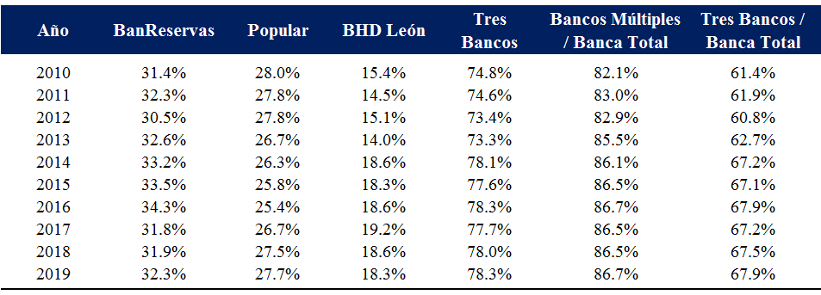
Fuente: Superintendencia de Bancos RD

Los activos en el sistema bancario nacional totalizan US$36,149 MM a junio del 2019. La banca múltiple concentra US$31,335 MM; los tres bancos principales controlan US$24,526 MM y los restantes quince (15) bancos múltiples US$6,809 MM, o US$454 MM per cápita.

Las carteras de créditos y de inversiones en sistema bancario presentan concentraciones similares a la que exhibe los activos bajo administración. Al cierre de 2018, Banreservas, Popular y BHD-León registraban en sus libros el 79 por ciento de la cartera de préstamos de la banca múltiple; el porcentaje de participación de estos tres bancos era del 75 por ciento en 2010. Por otro lado, estos tres grandes bancos múltiples concentran el 73 por ciento de la cartera de inversiones del total de la banca múltiple. Véase el cuadro II.4.

Cuadro II.4 Bancos Múltiples: Carteras de Crédito y de Inversión
2018
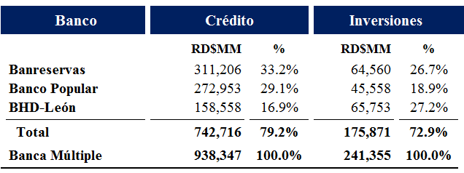
Fuente: Estados financieros auditados.

El porcentaje combinado de participación en el mercado de los tres bancos indicados por cartera de crédito es superior al porcentaje de participación medido por activos administrados. En el 2018, la cartera de créditos de los tres grandes bancos era 79.2 por ciento del total de la banca multiple mientras que los activos acumulados por estos mismos bancos en ese mismo año representaban 78 por ciento.

Los bancos múltiples pueden colocar fondos captados de terceros (depósitos, financiamiento de bancos extranjeros y títulos de deuda) en préstamos a sus clientes, inversiones de títulos de deuda (privados y estatales) y depósitos en otros bancos (locales y extranjeros). Este último conjunto de asignación de fondos constituye las operaciones activas de la banca. Los fondos captados de terceros conforman las operaciones pasivas.

La banca múltiple local participa tambien en la negociación, compra y venta, de títulos de deuda. Estos títulos incluyen deuda emitida por el Banco Central, el ministerio de Hacienda y títulos de otras instituciones financieras y empresas privadas. Esta forma de financiamiento puede constituirse en un mecanismo alternativo, a mediano y largo plazo, para diferentes tipos de proyectos de energía e infraestructura.

- Las Asociacions de Ahorros y Préstamos (AAyP)

Las Asociaciones de Ahorros y Préstamos (AAyP) componen el segundo segmento más importante de intermediarios bancarios del país. Estos bancos continúan concentrando sus actividades en el financiamiento de proyectos inmobiliarios y vivienda familiar. Las asociaciones tambien ofrecen a sus clientes servicios de crédito al consumo, tanto en forma de préstamos personales como de tarjetas de crédito.

La participación en el mercado de las AAyP se ha reducido ligeramente en los últimos diez años. En 2010, las AAyP concentraban 12.4 por ciento de los activos para llegar al 10.6 por ciento en junio del 2019.

II.2.1 Margénes Operativos: Tasas de Interés y Tasa de Política Monetaria

Un aspecto crucial del mercado bancario es la formación de precios y el comportamiento de las tasas de interés: tasas activas y pasivas; es decir, los márgenes de intermediación. La apreciable concentración de las operaciones en pocos bancos se traduce en márgenes de intermediación en niveles muy superiores a las tasas pasivas promedios. Las tasas activas prácticamente duplican las tasas pasivas.

El Banco Central publica tasas activas y pasivas promedios ponderados de la banca comercial con datos diarios, mensuales y anuales. El promedio mensual de la tasa activa para 2017-agosto 2019 es 13.1 por ciento y el promedio de la pasiva es 6 por ciento. El margen de intermediación estimado como la diferencia entre ambas tasas es 7 por ciento. La tasa media mensual de política monetaria (TPM) es 5.4 por ciento (Cuadro II.5).

Cuadro II.5 Tasas Activas, Pasivas, Margen y Tasa de Politica monetaria
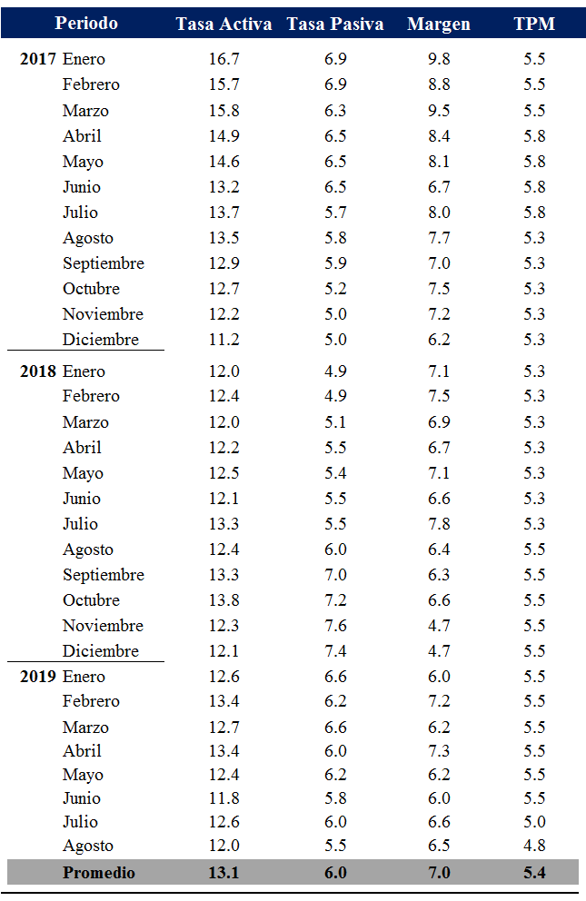
Fuente: Banco Central de RD

Las Gráficas II.4 y II.5 muestran la relación entre la tasa de política monetaria y la tasa activa y pasiva (transformación logarítmica de las variables). Las ecuaciones lineales incluidas estiman los cambios porcentuales en las tasas ante cambios porcentuales en la TPM. Las estimaciones obtenidas muestran una mayor sensibilidad de la tasa pasiva (1.68) que de la activa (1.05), ante cambios en la TPM.

Gráfica II.4 tpm y tasa activa Gráfica II.5 tpm y tasa pasiva
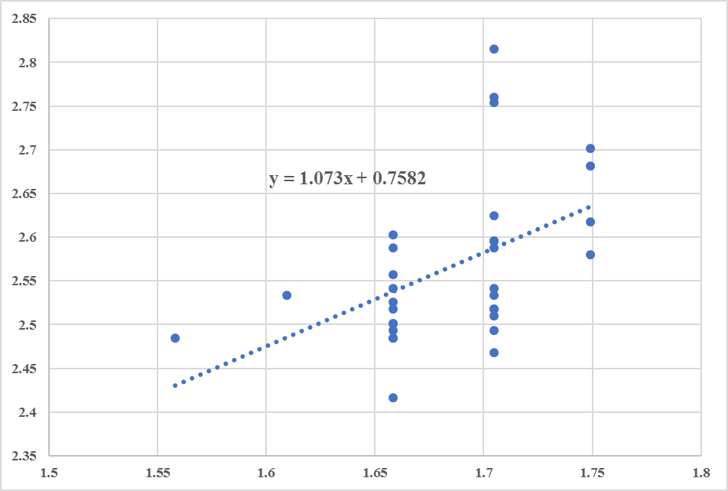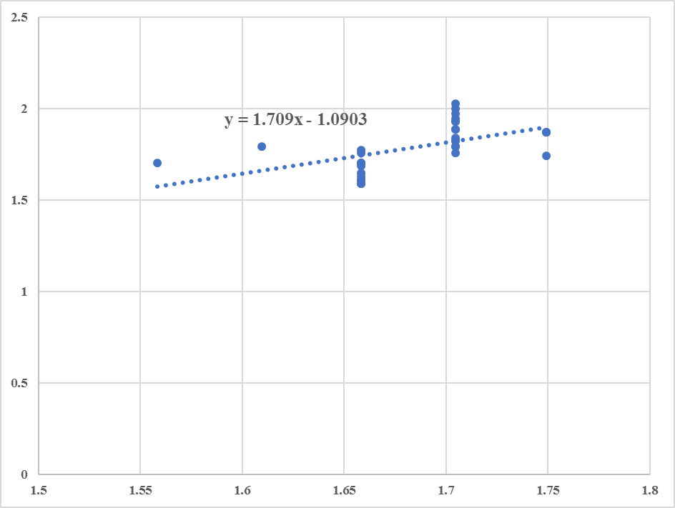
Fuente: Banco Central de RD

Otra forma de describir la influencia de la TPM es mediante coeficientes de correlación simple entre la TPM y ambas tasas. Los coeficientes correspondientes son 0.46 (tasa activa), 0.55 (tasa pasiva) y 0.15 (margen) con la TPM. Estos coeficientes pueden señalar una mayor influencia de la TPM en las tasas pasivas (depósitos), que sobre la tasa activa (préstamos). La influencia sobre el margen de intermediación es menor que sobre ambas tasas.

Otro elemento a considerar en relación a las tasas de interés en el mercado local es la diferencia existente entre la tasa preferencial local y la tasa preferencial en la banca en los Estados Unidos. Esta consideración sobre las tasas de interés se basa en la característica dual de nuestro mercado financiero. En otras palabras, los bancos captan fondos y prestan en dólares y en pesos. La tasa preferencial de préstamos local es dos veces la tasa preferencial de Estados Unidos (prime rate). La tasa local de préstamos en dólares es cercana a la prime de los Estados Unidos, ver Cuadro II.6.

Cuadro II.6 Tasas de Interés Activas Preferenciales en RD y Estados Unidos
Tasa de Préstamos Comerciales en US$ - RD
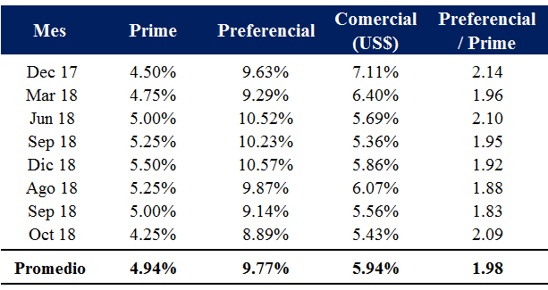
Fuente: JP Morgan Chase & Banco Central de RD

Las regulaciones vigentes indican que los préstamos en dólares se desembolsan a clientes que generen ingresos en esa moneda. Sin embargo, las tarifas del mercado de mayoristas del sector eléctrico se establecen en dólares y se contrata deuda en dólares entre las empresas generadoras y las distribuidoras. De igual manera, los contratos entre los generadores y clientes no regulados incluyen tarifas en dólares y ajustes por inflación con índices de precios de los Estados Unidos.

II.2.2 Distribución de Créditos por Sector – Sesgo Crediticio

La clasificación por destino de los préstamos de la banca múltiple se resume en la Gráfica II.6. Los préstamos comerciales registraron un descenso durante el periodo 2014-2018. Por otra parte, se observan ligeras tendencias crecientes en los préstamos destinados a consumo y vivienda. La tendencia de crecimiento de estas dos variables es de un 1 por ciento anual. Los préstamos comerciales decrecen a una tasa similar, ver la Gráfica II.7. Los porcentajes antes indicados están representados por las pendientes de las ecuaciones lineales debajo de cada serie en el gráfico.

Cráfica II.6 préstamos por destino Gráfica II.7 Tendencias préstamos por destino
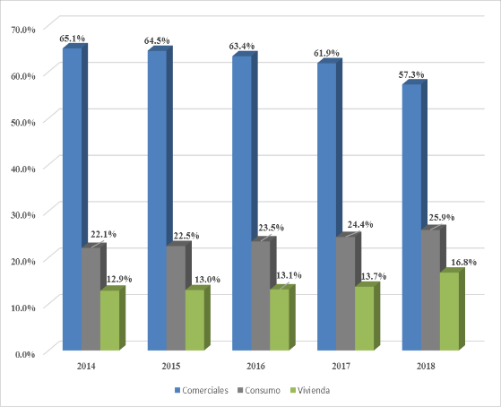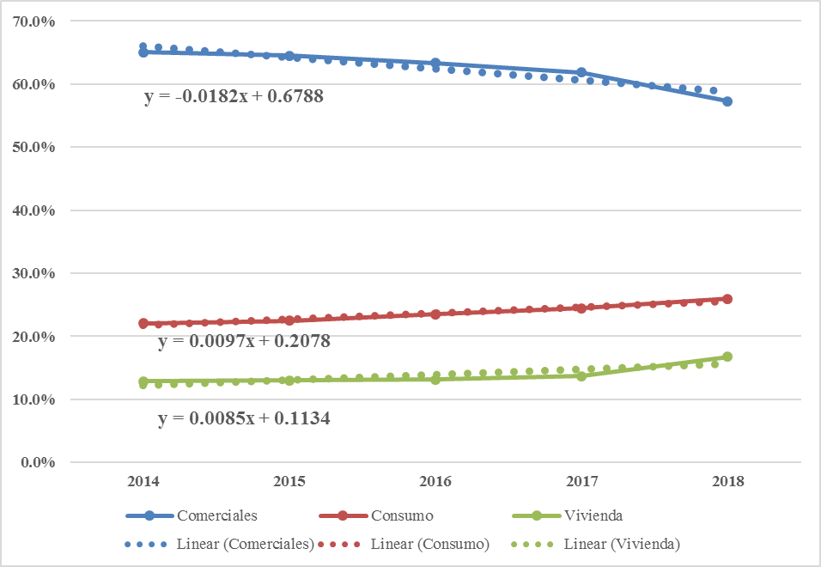
Fuente: ONE & Superintendencia de Bancos

II.3 Recursos Financieros Potenciales en Bancos Múltiples

Recientemente el Banco Central liberó del encaje legal un monto de RD$12,000 millones para préstamos a cualquier sector de la economía. Esta medida de octubre de 2019 fue precedida por otra liberación de encaje legal destinada a la construcción de vivienda por un monto superior. La banca logro colocar RD$22,326 millones. Esta cifra era el 65 por ciento del monto previamente aprobado por el Banco Central. En el caso de que un 10 por ciento del monto de encaje liberado en octubre 13, 2019 financiara proyectos de energías renovables, la capacidad potencial solar sería de 226 MWp.
Los depositos en cuentas de ahorro son otra fuente potencial de fondos para el financiamiento de proyectos de energías renovables. De acuerdo con los balances publicados por la Superintendencia de Bancos, los balances en cuentas de ahorro promediaron RD$346,0000 MM (US$6,533 MM) durante el periodo 2015-2019.
Los cambios en los balances anuales alcanza un promedio de RD$44,450 MM (US$833 MM). El diez por ciento de los cambios en los saldos permitiría financiar por US$83 millones por año proyectos de energías renovables y eficiencia energética. Los datos referentes a los cambios en balances en cuentas de ahorro y su porcentaje en el total de los depósitos se muestran en la Gráfica II.8.

Gráfica II.8 Cambios Balances Cuentas de Ahorro y Porcentaje en Total Depósitos
RD$ miles de Millones
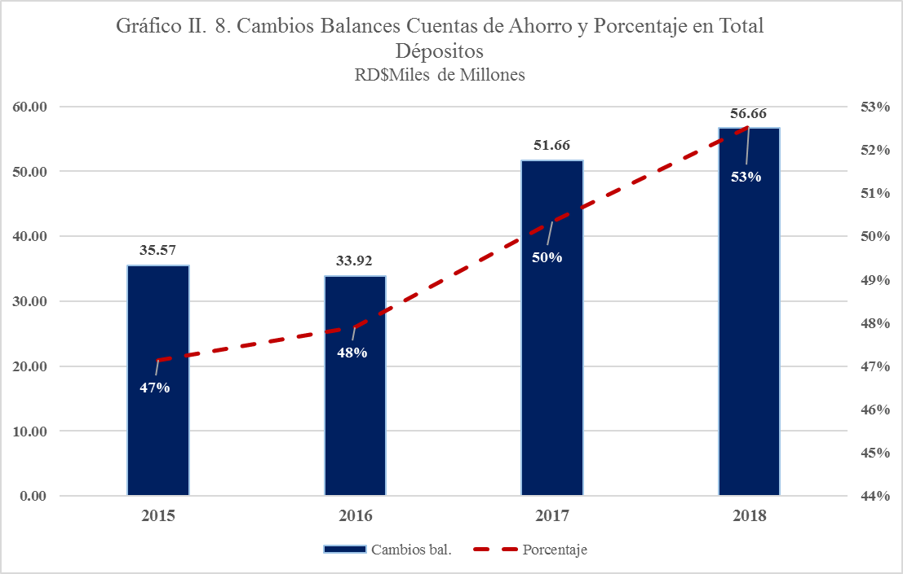
Fuente: Superintendencia de Bancos de la Rep. Dominicana

- Marco jurídico vigente para el sector financiero Dominicano

III.1 Ley Monetaria y Financiera

La Ley Monetaria y Financiera (Ley 183-02) tiene por objeto único “establecer el régimen regulatorio del sistema monetario y financiero de la República Dominicana. La regulación del sistema comprende la fijación de políticas, reglamentación, ejecución, supervisión y aplicación de sanciones, en los términos establecidos en esta Ley y en los Reglamentos dictados para su desarrollo”.

La ley 183-02, entre otras áreas de competencia, define las instituciones que pueden operar en el mercado y el capital mínimo requerido para cada tipo de institución. Además, identifica los factores de riesgo a evaluar y ordena los elementos adicionales que permiten a la banca adoptar procesos de evaluación de riesgos y adopción de normas prudenciales. Los reglamentos de la Ley 183-02 definen los elementos precisos que inciden en las operaciones de crédito de la banca comercial.

III.2 Reglamentos Relevantes al Sector de Energías Renovables

Algunos de los factores más importantes relacionados con la expansión del financiamiento a las energías renovables se derivan de las normativas establecidas en los reglamentos de la Ley 183-02 en relación a la valuación de activos, gestión de riesgos, concentración de crédito y microcrédito.

III.2.1 Reglamento de Evaluación de Activos

La Junta Monetaria del Banco Central presentó en el 2017 la modificación de “El Reglamento de Evaluación de Activos (REA)” en que definió la metodología actual para la evaluación de activos en riesgo en las operaciones de crédito. El REA 2017 establece seis categorías de crédito para las cuales se definen las reservas de cartera requeridas, ver Cuadro III.1. La clasificación más alta es la categoría A y la menor es la categoría E; los requisitos de reservas de cartera son 1 por ciento (A) y 100 por ciento (E) respectivamente.

Cuadro III.1 Categorías de Deudores del Sistema Bancario
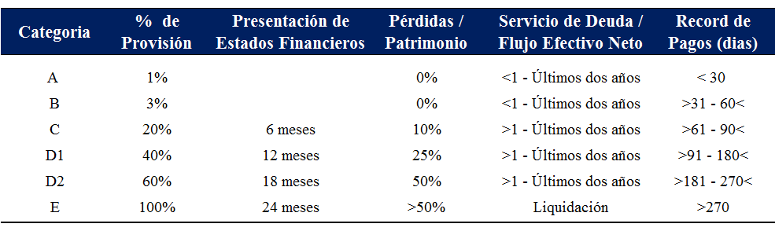
Fuente: Banco Central. Reglamento de Evaluación de Activos (REA) 2017

Los deudores en todas las categorías deben presentar estados financieros anuales auditados; las empresas que no presenten estados auditados con esta frecuencia reciben las categorías por debajo de C. Un deudor que no haya presentado sus estados financieros auditados en los últimos seis meses es clasificado en la categoría C; el préstamo se clasifica como D1 si el cliente pasa 12 meses sin presentar estados auditados; D2 si el cliente pasa de 18 meses y E si pasa de 24 meses.

Los criterios principales para la evaluación de riesgo en créditos se enfocan en la capacidad de pago del acreedor en relación con flujo estable de efectivo. Las razones financieras tradicionales (liquidez, apalancamiento, eficiencia y rentabilidad) son estimadas a partir de los estados financieros auditados. El reglamento establece que la categoría A debe tener relaciones financieras por encima de los promedios de la industria relevante a pesar de que los datos agregados sobre industrias en país son escasos.

Las garantías y sus efectos en la clasificación de los préstamos es otro aspecto del REA 2017 relevante para el financiamiento de las energías renovables. Las garantías tomadas en el contrato de préstamo permiten reducir los porcentajes de reservas de carteras correspondientes a las diferentes categorías de deudores. Las garantías son consideradas “como un elemento secundario” y se valoran para determinar o ajustar el monto de las provisiones de cartera. En el reglamento se establece el porcentaje del valor de la garantía aceptado para cobertura.

La inclusión en el REA 2017 de equipos utilizados en la generación de energía con fuentes renovables como garantías aceptables es un elemento posterior al 2017. El reglamento fue revisado para establecer que se aceptan para coberturas de crédito los equipos incluidos en el Cuadro III.2 por hasta el 80 por ciento de sus valores.

Cuadro III.2 Categorías de Deudores del Sistema Bancario
Solar | Eólica | Bioenergía | Hidráulica
- Paneles fotovoltaicos  - Paneles parabólicos o planos para concentración de energía solar  - Equipos conexos de conversión de corriente directa a corrientes alternas de paneles solares  - Calentadores solares para agua y/o aceite térmico  - Equipos de almacenamiento de energía eléctrica  - Equipos de almacenamiento de energía térmica | - Molinos de viento  - Autogeneradores y equipos conexos para su instalación y otros similares. | - Gasificadores de biomasa  - Calderas de biomasa  - Briquetadoras de biomasa.  - Biodigestores  - Motores de combustión interna para biogás y gas de sintesis  - Calentadores para uso agro e industrial que usen biomasa  - Equipos de generación eléctrica de ciclo orgánico.  - Motores de pistones a presión de vapor | - Turbinas hidráulicas sumergibles o no para corrientes marinas o de agua fresca.  - Flotadores oscilantes para generación de energía eléctrica con olas marinas.

Este cambio en el REA 2017 permite un mayor financiamiento a proyectos de energías renovables y de eficiencia energética. Sin embargo, el uso extendido a su mayor potencial requiere de un mercado secundario líquido para los equipos que puedan ser ejecutados en caso de incumplimiento de pago en un proyecto.

En el caso de proyectos de energías renovables a escala planta, los bancos múltiples toman en garantía los activos fijos pero no pueden “perfeccionar” estas garantías reales. Los reglamentos del sector eléctrico les impiden recibir los derechos sobre la concesión definitiva otorgada por el estado a los promotores del proyecto.

En términos legales, no “perfeccionar” una garantía en un contrato de préstamo significa no poder ejecutarla en caso de incumplimiento de pago. La Superintendencia de Electricidad aduce que el estado no permite que los derechos de la concesión sean transferidos a terceros por razones de “seguridad nacional”. Este impedimento deja en un área gris el porcentaje del valor de la garantía que se aplica para reducir el monto de los requisitos de reservas.

Finalmente, el REA 2017 en su Artículo 18 Párrafo II introduce una mención a la posibilidad de evaluar proyectos de inversión como deudores sin estados financieros auditados, lo que puede muy útil para financiar proyectos nuevos o “greenfield”. Este párrafo establece que “Para el análisis de capacidad de pago de los deudores que no posean un historial financiero, por tratarse de empresas de nueva creación, de proyectos de inversión o de empresas de propósitos especiales creadas para desarrollar un determinado proyecto, la entidad de intermediación financiera debe realizar el análisis de sensibilidad sobre la base de proyecciones financieras actualizadas y debidamente justificadas, tomando en consideración la estructura de capital, calidad gerencial, patrocinadores del proyecto y capacidad de pago”.

La adopción de este mecanismo alternativo de financiamiento requiere de lineamientos más precisos para la elaboración de las proyecciones financieras del proyecto. La valuación del flujo de efectivo puede incluir estimaciones de tasas de cobertura de deuda (capital más intereses) así como también las posibles variaciones ante cambios en tasas de interés, tipo de cambio o reducción de precios de los servicios destinados al mercado. Esta alternativa es definitivamente aplicable para el desarrollo de proyectos de energía convencional o renovable.

III.2.2 Reglamentos de Concentración de Riesgo

El Artículo 58 de la Ley Monetaria y Financiera establece límite de crédito para un solo deudor equivalente a un 20 por ciento del capital técnico del banco; este límite requiere la adjudicación de garantías reales. Para proyectos energéticos que requieran sumas elevadas de financiamiento, esta restricción implica la conformación de pool de bancos. El resultado es un aumento en el costo de endeudamiento vía los cargos por administración por parte del líder del pool, posibles esquemas administrativos distintos y gastos legales adicionales.

El límite de crédito para un solo deudor fue aumentado a un 40 por ciento del capital del banco siempre que los flujos de efectivo se originen en fideicomisos públicos consignados en el presupuesto de la nación. Esta disposición abre la posibilidad de que flujos relacionados con operaciones que involucren ventas de energía a las empresas eléctricas estatales, o a cualquier otra institucion pública, puedan asociarse al financiamiento de proyectos de energía a través de un fideicomiso al cual les serían asignadas las facturas de estas ventas.

III.2.3 Reglamentos de Microcrédito

Las regulaciones que conforman el Reglamento de Microcrédito ponen énfasis en minimizar riesgos; asegurar que los intermediarios tengan procesos que permitan evaluar con precisión los riesgos; y que los bancos poseen una estructura administrativa especializada en la administración del microcrédito.

El primer aspecto “micro” en este tipo de financiamiento es el monto máximo que se puede otorgar a un cliente. Este monto es de 50 salarios mínimo; el salario mínimo actual es RD$15,448 por lo que el monto máximo equivale a US$14,303. Este valor puede financiar la instalación de cuatro paneles de 300 vatios (US1.15 por vatio instalado). Una potencia de 1.2 kilovatios puede ser poco significativa para un negocio familiar operando en el hogar. Este monto es el tope máximo consolidado. En otras palabras, si el potencial deudor micro posee otras deudas con otros intermediarios, la suma de estas no puede sobrepasar el tope antes indicado.

Las categorías de riesgo consideradas en este Reglamento de Microcrédito son las mismas del REA 2017. El microcrédito impone un mayor esfuerzo administrativo; por ende, mayores costos sobre los intermediarios. Aun considerando tasas más elevadas para los beneficiarios de microcrédito, los costos de asistencia financiera y seguimiento administrativo pueden reducir los márgenes, de forma significativa.

La posibilidad de que algunos donantes o proveedores de fondos establezcan tasas de interés máximas puede hacer que el microcrédito sea poco atractivo; algunos de los intermediarios que operan este segmento del mercado son organizaciones sin fines de lucro que frequentemente reciben subsidios de donantes o de estados para cubrir una parte de sus gastos administrativos.

Lograr una masa crítica de deudores con el objetivo de titularizar una cartera de microcréditos requiere de al menos unos 3,230 deudores si se define como objetivo la titularización una deuda de RD$50 MM. Por ejemplo, en el caso de préstamos para viviendas de bajo costo, cuyos precios pueden oscilar entre RD$1.5 MM y RD$3.2 MM, un número menor de deudores conformaría la masa crítica para la titularización de la cartera.

El riesgo de estos préstamos es mitigado con la garantía de la propia vivienda; el bien hipotecado es una garantía de menor riesgo que la firma solidaria de un tercero (garante). El valor de la vivienda se acepta hasta un 80 por ciento como garantía del préstamo; esta es la misma proporción que se acepta con los equipos usados para generación con fuentes renovables de energía.

Dadas estas posibilidades de garantías, los nuevos proyectos inmobiliarios podrían construirse con instalaciones de generación de energías renovables (eléctrica y térmica) y todo el financimiento seria garantizado por una sola hipoteca que incluiría el bien inmobiliario y los equipos usados para la generación de energía. Este mecanismo permitiría financiar el componente de energía a las mismas condiciones de tasa y plazo en las que se financia la vivienda.

III.3 Ley sobre Mercado de Valores y Fideicomiso

La Ley de Mercado de Valores (Ley 19-00) tiene por objeto “promover y regular el mercado de valores, procurando un mercado organizado, eficiente y transparente, que contribuya con el desarrollo económico y social del país. El mercado de valores comprende la oferta y demanda de valores representativos de capital, de crédito, de deuda y de productos. Asimismo, incluye los instrumentos derivados, ya sean sobre valores o productos”.

Si bien esta ley provee mecanismos adecuados para la colocación de acciones y títulos de deuda, la misma establece como requisito que los emisores presenten tres periodos fiscales consecutivos de operación. Es decir, las operaciones del emisor deben ser registradas y auditadas para presentar tres estados financieros auditados anuales. Este requisito elimina la posibilidad de una oferta pública inicial de acciones o deuda para financiar un proyecto nuevo, sea de energía convencional o renovable.

Las posibilidades de colocaciones privadas son limitadas. La Superintendencia de Valores tiene la perrogativa de decidir cuales colocaciones son privadas y cuales son públicas en virtud del Artículo 48, Párrafo II de la Ley 249-17 que dicta lo siguiente: “La Superintendencia podrá establecer que determinados tipos de ofertas de valores constituyen ofertas públicas, en consideración a las características de los inversionistas y de los valores a emitirse”.

La Superintendencia de Valores, mediante resolución del Consejo Nacional del Mercado de Valores del 3 de octubre de 2019 presentó un proyecto que en su artículo 22 establece que “tendrá la consideración de una oferta pública todo ofrecimiento, directo o indirecto, realizado por cualquier persona al público en general o a sectores o grupos específicos de éste, a través de cualquier medio de comunicación o difusión, para que suscriban, adquieran, enajenen o negocien individualmente un número indeterminado de valores. El párrafo II del proyecto de Reglamento establece el monto de RD$50 millones como el límite superior para una colocación privada.

En caso de mantenerse, esta resolución de la Superintendencia de Valores podría afectar el desarrollo del mecanismo del fideicomiso. La Ley No. 189-11 para el desarrollo del mercado hipotecario a través del fideicomiso establece que esta estructura financiera puede recibir como aportes activos que generaran un flujo de efectivo. El fideicomiso, bajo esta Ley, puede emitir deuda en el mercado de capitales. Sin embargo, las colocaciones en el mercado pueden ser costosas.

Limitar a RD$50 millones (US$936,000) el monto máximo de colocación de deuda frena el desarrollo del fideicomiso para proyectos de energias renovables pues con este monto solo se podría desarrollar un proyecto solar de unos 900 kW, asumiendo un costo de US$1,000 por kWp.

Esta resolución de la Superintendencia de Valores podría entrar en el conflicto con la Ley General de las Sociedades Comerciales y Empresas Individuales de Responsabilidad Limitada (Ley 479-08) que establece en sus Artículos 156-160 dos tipos de suscripción pública de acciones y suscripción privada. Esta última clase de sociedad no está sujeta a la supervisión de la Superintendencia de Valores y su capital mínimo debe ser de RD$30MM. Este mecanismo de conformación del capital podría ser una alternativa para financiar un proyecto de energía renovable sin tener que recurrir a una oferta pública de un fideicomiso.
- Sector eléctrico dominicano

IV.1 Antecedentes Históricos

El sector eléctrico en la República Dominicana fue un monopolio estatal verticalmente integrado operado por la empresa pública Corporación Dominicana de Electricidad (CDE) hasta fines de la década de 1990. Como en muchos otros países de la región, el gobierno dominicano implementó un proceso de reorganización y privatización del monopolio estatal eléctrico para abordar problemas crónicos del sector tales como: un déficit persistente de capacidad de generación, servicios deficientes, mala gestión, altas tarifas que no cubrían totalmente los costos y bajas tasas de inversiones de capital para reponer activos y/o expandir servicios.

La reforma del sector eléctrico dominicano se inició con la promulgación de la Ley de Reforma de la Empresa Pública No. 141-97 en el año 1997. En 1999, el gobierno disolvió la CDE y distribuyó sus activos en ocho nuevas empresas, cada una para operar en un solo segmento funcional del mercado eléctrico: generación, transmisión o distribución. Las nuevas empresas fueron:

- Dos empresas de generación eléctrica térmica:
- Empresa Generadora de Electricidad Haina (EGE-Haina)
- Empresa Generadora de Electricidad Itabo (EGE-Itabo)

- Una empresa hidroeléctrica:
  - Empresa de Generación Hidroeléctrica Dominicana (EGEHID)

- Una empresa de transmisión:
  - Empresa de Transmisión del Estado Dominicano (ETED)

  - Tres empresas de distribución:
  - Empresa Distribuidora de Electricidad del Norte (EDE-Norte)
  - Empresa Distribuidora de Electricidad del Sur (EDE-Sur)
  - Empresa Distribuidora de Electricidad del Este (EDE-Este)

- Corporación Dominicana de Empresas Eléctricas Estatales (CDEEE). Empresa holding no operativa propietaria de las participaciones estatales en las nuevas empresas eléctricas.

El estado nacional vendió a inversionistas privados el 50 por ciento, más el control administrativo, de las empresas de generación térmica y de distribución; y retuvo la propiedad total de las compañías hidroeléctricas y de transmisión por razones estratégicas.

La reforma del sector eléctrico fue diseñada para ser un proceso gradual. La premisa básica era de que las tarifas eléctricas serían paulatinamente ajustadas hasta reflejar los costos reales. Ese periodo de transición era necesario para que las empresas de distribución pudiesen mejorar sus eficiencias operativas y financieras a través de cambios de procesos administrativos, reducciones de pérdidas técnicas y no técnicas, y nuevas inversiones en las redes de distribución.

IV.1.1 Nuevo Marco Regulatorio

Como parte del proceso de reestructarización y privatización, el gobierno dominicano estableció un nuevo marco legal e institucional para planificar, regular, y operar el sector. En el 2001 se promulgó la Ley General de Electricidad (Ley 125-01) con competencias sobre las siguientes actividades:

    - Generación, transmisión, distribución y comercialización de electricidad;
    - Funcionamiento del mercado energético; y
    - Fijación de precios de generación, pagos de potencia y otros cargos del sector eléctrico.

La Ley General de Electricidad dio origen a tres nuevas instituciones para planificar, regular y operar las actividades del sector, ver Figura IV.1. Estas instituciones son:
- Comisión Nacional de Energía (CNE). La Comisión Nacional de Energía es el organismo planificador. La CNE es responsable de preparar planes para garantizar la operación y el desarrollo eficiente del sector energético en general y de proponer dichos planes a la rama ejecutiva del gobierno dominicano.

- Superintendencia de Electricidad (SIE). La Superintendencia de Electricidad el organismo regulador, responsable de formular las políticas que rigen el sector eléctrico y de coordinar y regular las actividades del mismo. La SIE supervisa el mercado de la electricidad para evitar colusión o conductas oligopolísticas. Además, vela para que los agentes del mercado cumplan con las obligaciones y regulaciones legales y técnicas.

- Organismo Coordinador (OC). El Organismo Coordinador es el operador del mercado eléctrico en Sistema Nacional Eléctrico Integrado (SENI). Esta institución es responsable de coordinar las operaciones de todos los agentes del sector eléctrico con el objetivo de garantizar la más alta calidad de servicio al menor costo posible.

Figura IV.1 Estructura del Sector Eléctrico Dominicano - 2000
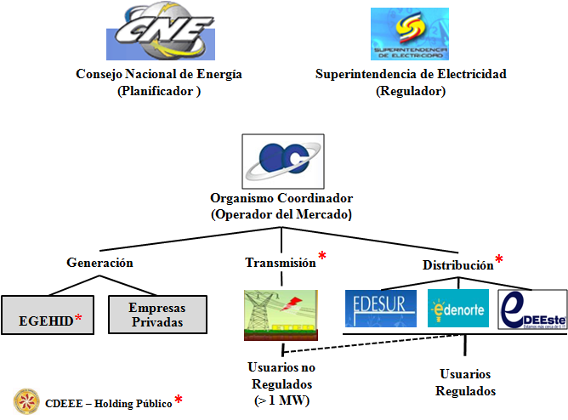

IV.1.2 Ministerio de Energía y Minas

El estado dominicano creó en el 2013 mediante la Ley 100-13 el Ministerio de Energía y Minas para ser el organismo estatal encargado de formular y administrar la política energética del país. El articulo 2 de la Ley 100-13 establece que “corresponde al Ministerio de Energía y Minas, en su calidad de órgano rector del sistema, la formulación, adopción, seguimiento, evaluación y control de las políticas, estrategias, planes generales, programas, proyectos y servicios relativos al sector energético y sus subsectores de energía eléctrica, energía renovable, energía nuclear, gas natural y al mineria”.

En lo que se refiere al sub-sector eléctrico, la nueva ley ordena a través de su artículo 9 que “quedan adscritas al Ministerio de Energía y Minas: la Comisión Nacional de Energía, la Corporación Dominicana de Empresas Eléctricas Estatales (CDEEE) y la Superintendencia de Electricidad (SIE) así como cualquier organismo descentralizado creado o por crear con incidencia en el sector de energía”. Además, el artículo 13 de la ley establece a su vez que “la Ley General de Electricidad No. 125-01, modificada por la Ley 186-07, mantendrá su vigencia como marco regulador del subsector eléctrico”.

IV.2 Demanda de Electricidad

La demanda de electricidad en la República Dominicana ha crecido de forma sostenida durante varias décadas para llegar a 15,707 GWh (2018). Durante el periodo 2010-2018, la demanda tuvo un crecimiento anual de 3.4 por ciento, ver la Gráfica IV.1.

Gráfica IV.1 SENI - Demanda Eléctrica Abastecida & No Abastecida
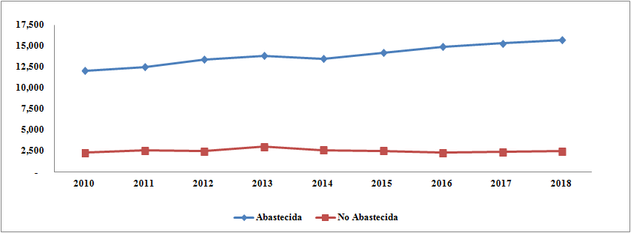
Fuente: OC - Informe diario de Operación, 2010-2018.

La economía dominicana ha tenido un vigoroso desempeño económico en las últimas tres décadas con una tasa promedio de crecimiento anual de 5.1 por ciento. La nueva capacidad de generación eléctrica no ha sido suficiente para satisfacer la demanda en el SENI. La demanda no abastecida o insatisfecha ha promediado 2,500 GWh al año durante esta década lo que equivale a una planta de 400 MW operando a 75 por ciento de su capacidad (sin considerar reservas en caliente y en frio).

La incapacidad del SENI en proporcionar un servicio confiable a precios razonables ha provocado la deserción de clientes. En resultado, el mercado eléctrico nacional se ha segmentado en tres grandes grupos: consumidores de SENI, autoproductores y sistemas aislados o independientes. Ver Figura IV.2.

Figura IV.2 Segmentación del Mercado Eléctrico Nacional
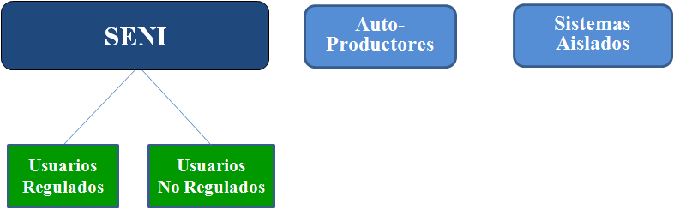

SENI. Es el sistema físico de instalaciones de unidades eléctricas generadoras, líneas de transmisión, subestaciones eléctricas y líneas de distribución, interconectadas entre sí, que permite generar, transportar y distribuir electricidad en todo el territorio nacional. El SENI tiene 3,981 MW de potencia instalada (OC, 2018) para servir a toda la población del país.

Autoproductores. Grandes consumidores, como empresas industriales y mineras, han instalado sus propios sistemas de generación para satisfacer los consumos de sus procesos productivos. Estos autoproductores pueden conectarse al SENI para vender sus excedentes de generación al SENI o a terceros. Los autoproductores industriales y mineros tienen 772 MW de capacidad de generación instalada (CNE, 2018).

Sistemas Aislados. Estos son sistemas eléctricos integrados que operan de forma independiente y no están conectados al SENI. Antes del proceso de restructuración del sector eléctrico, el estado dominicano otorgó a algunas compañías privadas licencias para ofrecer servicios de electricidad en las principales áreas turísticas. Estas compañías tienen 353 MW de capacidad nominal de generación y han instalado líneas de transmisión y de distribución para servir a los consumidores dentro de sus áreas concesionadas.

V.3 Oferta de Potencia en el SENI

El SENI alcanzó una capacidad de generación nominal de 3,981 MW al 2018 y generó 15,707 GWh de electricidad. En el sistema compiten trece diferentes empresas, ver Gráfica IV.2; las tres mayores (AES, EGE-Haina y EGEHID) controlan el 61 por ciento de la capacidad nominal y aportaron el 66.5 por ciento de la electricidad alimentada al sistema durante el 2018.

Gráfica IV.2 Empresas Generadoras en el SENI - 2018
Potencia Nominal Eléctridad Generada
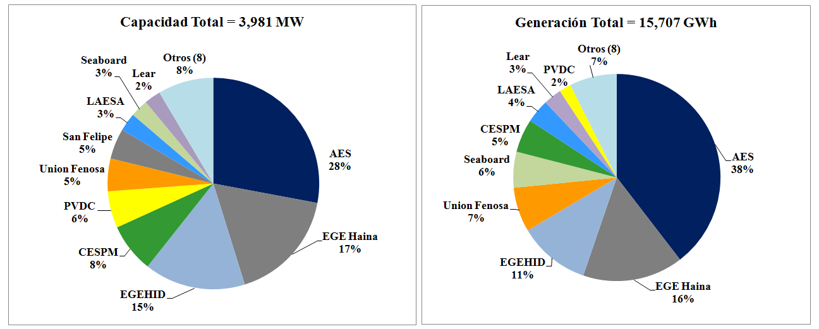
Fuente: Organismo Coordinador (OC). Memoria 2018

IV.3.1 Potencia Instalada y Fuentes Primarias de Energía

La República Dominicana es altamente dependiente en combustibles fósiles para la generación eléctrica. Al 2018, el 77 por ciento de su capacidad nominal de generación es a base de combustibles fósiles (fuel oils, gas natural y carbón); el 23 por ciento restante es en base renovable (hidroeléctrica, eólica, solar y biomasa). Esta dependencia en combustibles fósiles se concentra particularmente en fuel oils (No. 2 y No. 6), requeridos para 42 por ciento de la capacidad instalada. Ver Gráfica IV.3.

Gráfica IV.3 Potencia y Generación Eléctrica por Fuente Primaria de Energía - 2018
Potencia Nominal = 3,981 MW Generación = 15,707 GWh
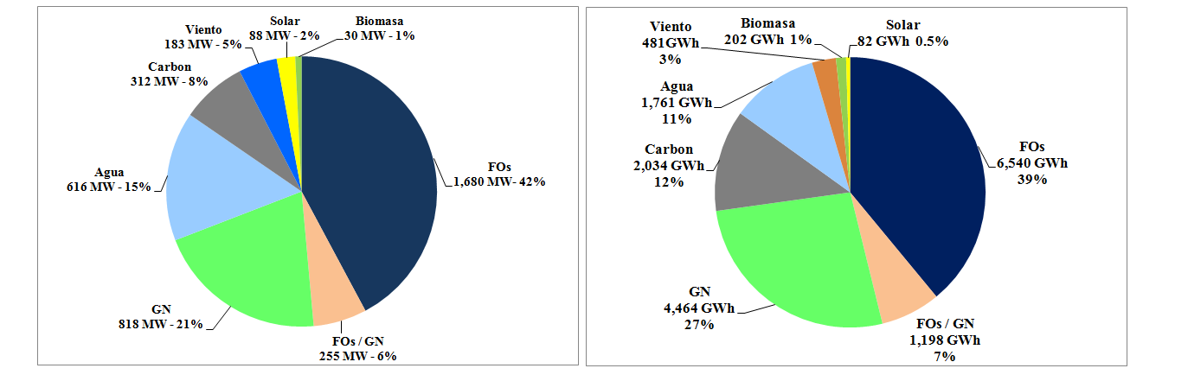
Fuente: Oorganismo Coordinador (OC). Memoria 2018

El 84 por ciento de la electricidad alimentada al SENI durante el 2018 provino de combustibles fósiles, particularmente de gas natural, fuente de más del 40 por ciento de la electricidad generada ese año. La generacion eléctrica a partir de fuentes renovables fue de 2,526 GWh representando 16 por ciento del total, ver la Gráfica IV.3.

IV.4 Desempeño de las Edes y Situación Financiera del Sector Eléctrico

A pesar de los logros iniciales del proceso de privatización en reducir las pérdidas de distribución técnicas y no técnicas, las distribuidoras no pudieron generar suficiente flujo de efectivo para cubrir sus gastos. El gobierno se vio obligado a tomar de nuevo el control de las tres empresas distribuidoras y proveer recursos para cubrir sus déficits operacionales y gastos de capital.

No obstante los recursos transferidos a las empresas, las pérdidas de energía en distribución han permanecidos en niveles altamente negativos, como se muestra en el Cuadro IV.1. Las tendencias en Edenorte y Edesur han sido a la baja paulatina, aunque aún permanecen en niveles altos. El desempeño de Edeeste, por el contrario, muestra un deterioro en los últimos 4 años. A modo de comparación se muestra las porcentuales de pérdidas en distribución de Panamá y Uganda.

Cuadro IV.1 Pérdidas de Energía en Distribución
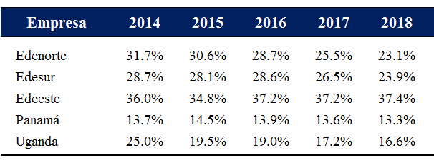
Fuente: CDEEE, Informes de Desempeño 2018.
Las pérdidas de energía erosionan los márgenes operacionales de las distribuidoras llegando a ser negativos o casi nulos en algunos años. El Cuadro IV.2 muestra los márgenes operacionales brutos del conjunto de las empresas distribuidoras.

Cuadro IV.2 Edes - Pérdidas y Márgenes operacionales
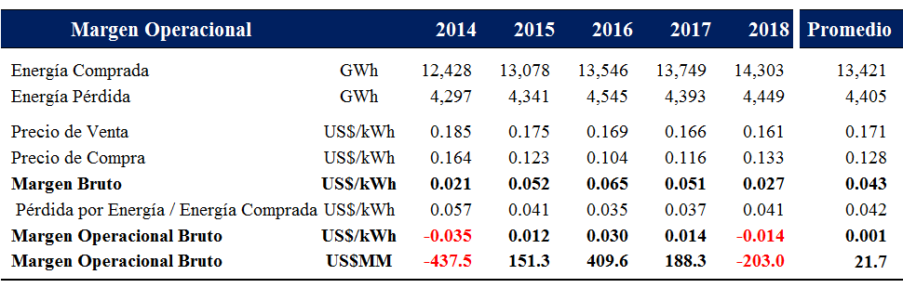
Fuente: CDEEE, Informes de Desempeño - 2018.

El margen bruto promedio, diferencia entre precio de venta y precio de compra de la energía, fue de US$.043/kWh durante el periodo 2014-2018. Los valores anuales oscilaron entre US$0.021 a 0.065 por kWh reflejando las variaciones en los precios de los derivados del petróleo.

El margen operacional bruto es aun menor cuando se ajusta por las pérdidas de energía y, en promedio, llega a ser casi nulo (US$0.001 por kWh). En resultado, la contribución operacional bruta para cubrir los demás gastos operacionales de las empresas distribuidoras ha promediado en apenas US$21.7 MM por año durante los últimos cinco años.

El desempeño financiero de las Edes empeora al incluir las inversiones de capital requeridas para mantener y/o expandir los servicios. El gasto de capital ha promediado unos US$191 MM anuales en el periodo 2014-2018 como se muestra en el Cuadro IV.3.

Cuadro IV.3 Edes - Gastos de Capital
(US$MM)
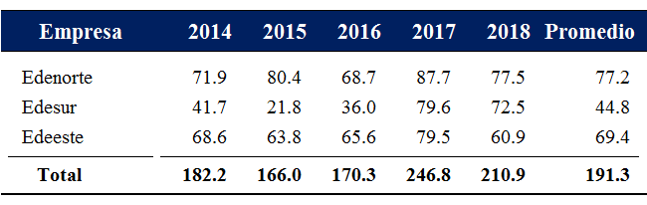
Fuente: CDEEE, Informes de Desempeño-2018.

El gobierno central se ha visto forzado a cubrir el déficit de las distribuidoras con recursos provenientes del presupuesto nacional para evitar alzas desmesuradas en las tarifas eléctricas. Los subsidios al sector eléctrico se han convertido en uno de los principales gastos de las finanzas públicas desde que se completó la restructuración y privatización del monopolio eléctrico como se muestra en la Gráfica IV.4. Los cambios en los niveles del subsidio reflejan las variaciones en los precios del petróleo y sus derivados en el mercado mundial.

Gráfica IV.4 Subsidio Eléctrico & Ingresos del Gobierno Central
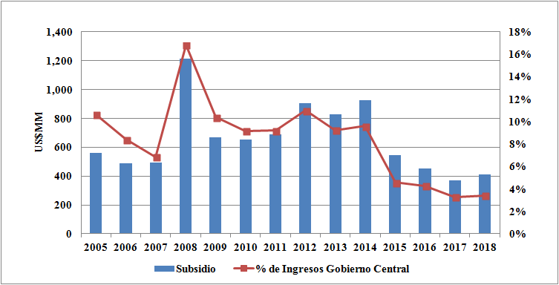
Fuente: Banco Central de la Rep. Dominicana – Informe Anual Economía Dominicana 2005-2018

Las distribuidoras han establecido topes máximos de costos unitarios para el despacho al SENI con el fin de limitar sus pérdidas y por ende disminuir el monto del subsidio eléctrico. Esto implica un racionamiento de la oferta y simultáneamente la creación de una demanda no satisfecha. El análisis económico de esta decisión se ilustra en la Grafica IV.5.

Gráfica IV.5 Oferta de Generación y Costo Marginal Máximo
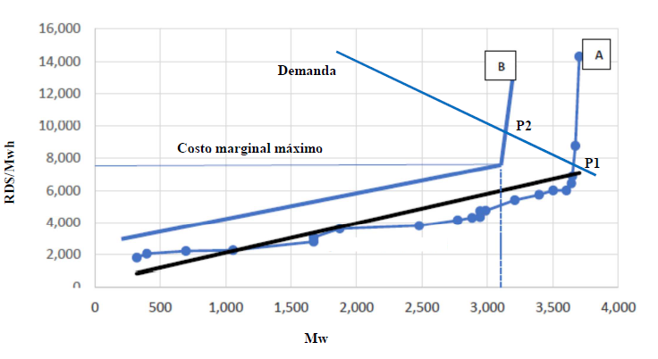
La curva A es la oferta actual de energía, derivada de la lista de méritos que publica el Organismo Coordinador, en función de la capacidad instalada de las plantas en el SENI y los costos unitarios por MW. La solución del mercado es precio P1. La curva de oferta se desplaza a B al establecerse un tope máximo para el costo unitario (costo marginal en los términos del Organismo Coordinador). La solución de mercado es P2, un precio más alto para los usuarios.

La insuficiencia de capacidad instalada y el racionamiento vía diferentes mecanismos de precios puede implicar pérdidas de eficiencia del mercado asi como pérdidas de beneficios sociales superiores a los costos asociados con el aumento de capacidad instalada con fuentes renovables. La grafica IV.6 ilustra estas pérdidas y provee fundamentos económicos para la evaluación costo-beneficio de una mayor penetración de las energías renovables en el SENI en lugar del racionamiento de la oferta.

Gráfica IV.6 Racionamiento de Oferta y Pérdidas de Eficiencia
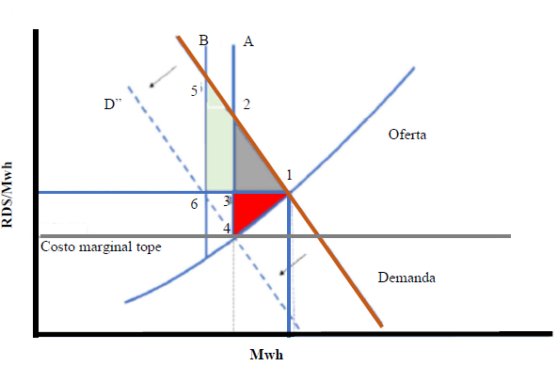
Fuente: MEpyD. Monitor Energético 9

El Gráfico IV.6 muestra las pérdidas económicas de los usuarios del servicio y de los generadores. Los usuarios pierden un área equivalente al triángulo 1:2:3 y los generadores el área 1:3:4. La solución de mercado está representada en el punto 1. El racionamiento implica suplir las interrupciones del servicio con equipos de respaldo. El racionamiento adicional que pudiese provocar la salida de una planta importante, las pérdidas potenciales de los consumidores en un monto equivalente al área 5:6:2:3.

IV.5 Estrategia Nacional para el Sector Eléctrico

El desempeño del sector eléctrico ha sido uno de los principales escollos que afecta la competitividad de la económia nacional y la calidad de vida de la población. El sector tiene aún altos costos de generación, elevadas pérdidas no técnicas, pobre calidad del servicio y una perenne incapacidad para generar ingresos suficientes para cubrir los gastos operacionales y de capital en el área de distribución.

Sucesivos gobiernos han realizados numerosos diagnósticos a través de la CDEEE y/o de la Comision Nacional de Energía (CNE) para proponer soluciones a los problemas del sector. En general, estos diagnósticos han recomendado diversificar la matriz energética del sistema para reducir los costos de generación electricidad y para disminuir la dependencia del sector en combustibles derivados del petróleo (fuel oils).

A partir de estas conclusiones, el estado nacional ha formulado una nueva estrategia energética que apunta a promover la instalación de nueva capacidad de generación en base a carbón, gas natural y energías renovables. El gobierno dominicano comenzó a ejecutar esta estrategia en el 2014 cuando inició la construcción de una planta térmica a base de carbón de 720 MW; se espera que esta planta entre en servicio antes de finalizar el año en curso.

En relación a proyectos en base a gas natural, el gobierno nacional ha manifestado en varias ocasiones su intención de licitar la construcción de una nueva terminal de gas natural licuado (GNL) y de plantas de generación a ciclo combinado. Esto aun no se ha materializado.
En lo que concierne a energías renovables, el estado manifestó su intención de promover la construcción de unidades de generación para aprovechar los recursos de sol y viento usando nuevas tecnologías de generación eléctrica. El estado inicio la implementación de este objetivo estratégico con la creación de un marco jurídico especial para el sub-sector de energías renovables.
- Energías Renovables en República Dominicana
V.1 Desarrollo de las Energías Renovables

El estado dominicano dio el primer paso en su intención de promover las EsRs cuando promulgó la Ley 57-07 de Incentivos a las Energías Renovables en el año del 2007 y su reglamento en el 2011. Los principales objetivos estratégicos enumerados en esta ley son, entre otros:

  - Diversificar la matriz energética del país, aumentando la capacidad de autoabastecimiento con energías no convencionales que sean viables.
  - Reducir la dependencia de los combustibles fósiles importados.
  - Contribuir a la descentralización de la producción de energía eléctrica para aumentar la competencia del mercado entre las diferentes ofertas de energía.
  - Estimular los proyectos de inversión privada, desarrollados a partir de fuentes renovables de energía.
  - Propiciar la inversión social comunitaria en proyectos de energías renovables
  - Mitigar los impactos ambientales negativos de las operaciones energéticas con combustibles fósiles.

La ley tiene tres vectores económicos principales: 1) promover la diversificación de la matriz energética para disminuir la dependencia de combustibles fosiles importados; 2) permitir la generación distribuida para el autoabastecimiento y aumentar la competencia en el mercado entre las diferentes fuentes de energía; y 3) impulsar el desarrollo del sector de energías renovables en base a la inversión privada y no en base a la inversión pública.

La estrategia adoptada por el estado ha sido la de desarrollar el sector bajo un modelo de mercado basado en la iniciativa privada. En general, impulsar el desarrollo de un nuevo sector económico con alta percepción de riesgo tecnológico y regulario no solo requiere de un marco jurídico que proteja los derechos de los inversionistas sino que también precisa de incentivos económicos que apuntalen las expectativas de rentabilidad de las inversiones. Las políticas públicas ejecutadas por el estado dominicano en relación al sector se han orientado sobre los siguientes ejes:

- Fortalecer la confianza del inversionista
La Ley 57-07 constituye la base del marco jurídico que rige al sector de energías renovables. Bajo esta ley, el estado estableció un ordenamiento jurídico e institucional que provee protección a los derechos de los inversionistas. El estado dominicano garantiza y resguarda un clima de seguridad jurídica y estabilidad regulatoria para motivar a los inversionistas y agentes financieros privados a participar en el sector.

- Disminuir los costos de inversión
El estado concedió incentivos fiscales y económicos para mejorar las expectativas de rentabilidad de las inversiones en el sector. Los incentivos al sector contemplados en la ley proveen fuentes adicionales de ingresos que disminuyen el costo de la inversión total de un proyecto elevando la tasa de retorno sobre la inversión.
- Bajar el Riesgo de inversión
El riesgo de mercado o la falta de garantía para vender la energía a producir es una de las barreras más importantes que enfrentan los promotores de proyectos de EsRs al procurar financiamiento. El estado nacional eliminó ese riesgo cuando ordenó a las empresas distribuidoras a otorgar contratos de compra de energía a largo plazo (acuerdos de PPA). Además, ordenó a las empresas de transmisión y de distribución a dar preferencia en el despacho de electricidad a las empresas que generan energía eléctrica a partir de fuentes renovables.

V.2 Políticas públicas para el incentivo a las energías renovables

La ley 57-07 delimita dos categorías de sistemas de generación eléctrica a partir de fuentes renovables:

- Generación de Autoproductores (Generación Distribuida). Bajo la ley, se le permite a consumidores residenciales, comerciales e industriales generar su propia energía a partir de fuentes renovables. Las instalaciones de consumidores residenciales no pueden ser mayor de 25 kW de potencia y las de empresas comerciales e industriales tienen un limite de 1.5 MW.

- Produccion a Escala Planta. Se consideran generadores a escala planta o industrial los generadores conectados al SENI con acuerdos de venta de energía (PPAs) de largo plazo con las empresas distribuidoras, Usuarios No Regulados (UNR) o con acceso al mercado Spot en el Mercado de Electricidad de Mayoristas (MEM).

El estado dominicano ha otorgado incentivos fiscales, sacrificando ingresos del estado, asi como económicos, a través de medidas regulatorias y administrativas en las empresas de transmisión y de distribución, para impulsar la inversión en proyectos de renovables, ver Cuadro V.1. Estos incentivos son:

V.2.1 Incentivos Fiscales

- Exención de impuestos de Importación. El Artículo 9 de la ley establece “la exención de todo tipo de impuestos de importación a los equipos, maquinarias y accesorios importados por las empresas o personas individuales, necesarias para la producción de energía de fuentes renovables. La exención será del 100 por ciento de dichos impuestos. Este incentivo incluye también la importación de los equipos de transformación, transmisión e interconexión de energía eléctrica al SENI”.

- Exención del Impuesto sobre la Renta. El Artículo 10 de la ley libera “por un período de diez (10) años a partir del inicio de sus operaciones, y con vigencia máxima hasta el año 2020, el pago del impuesto sobre la renta sobre los ingresos derivados de la generación y venta de electricidad generados a base de fuentes de energía renovables”.

- Reducción de impuestos al financiamiento externo. El Artículo 11 de la ley establece que “se reduce a 5 por ciento el impuesto por concepto de pago de intereses por financiamiento externo para aquellos proyectos desarrollados bajo el amparo de la presente ley”.

- Incentivo fiscal a los autoproductores. El Artículo 12 establece que se “otorga hasta un 75 por ciento del costo de la inversión en equipos, como crédito único al impuesto sobre la renta, a los propietarios o inquilinos de viviendas familiares, casas comerciales o industriales que cambien o amplíen para sistemas de fuentes renovables en la provisión de su autoconsumo energético privado. Este crédito fiscal será descontado en los tres (3) años siguientes al impuesto sobre la renta anual a ser pagado por el beneficiario del mismo en proporción del 33.33 por ciento. En el 2012, este artículo fue modificado para reducir las exenciones a cuarenta (40 por ciento) del crédito previsto originalmente”.

V.2.2 Incentivos Económicos

- Compra de Excedentes de electricidad enviados a las redes. El Artículo 20 de la ley 57-07 establece que “las Empresas Distribuidoras estarán obligadas a comprarles los excedentes de electricidad generados a precios regulados por la SIE, previo estudio y recomendación del CNE, a los usuarios regulados y no regulados que instalen sistemas para aprovechar recursos renovables para producir electricidad con la posibilidad de generar excedentes que pueden ser enviados a las redes del SENI”.

- Acuerdo de Compra de Energia (PPA) con la CDEEE. El Artículo 65 del Reglamento de la ley 57-07 establece que las empresas beneficiarias de una Concesión Definitiva para generar electricidad a partir de fuentes renovables establecerán un contrato de suministro de energía eléctrica con la CDEEE.

- Preferencia en el despacho de electricidad. El Artículo 65 del reglamento establece también que “las empresas distribuidoras y comercializadoras en igualdad de precios y condiciones, les darán preferencia en las compras y en el despacho de electricidad a las empresas que produzcan o generen energía eléctrica, a partir de medios no convencionales que son renovables”. Además, el artículo 65 ordena que los pagos de derechos de conexión serán a cargo de las empresas de Transmisión y Distribuidoras.

- Incentivo a proyectos comunitarios. El Artículo 13 provisiona que “todas aquellas instituciones de interés social que deseen desarrollar fuentes de energía renovables a pequeña escala (hasta 500 Kw) y destinado a uso comunitario, podrán acceder a fondos de financiamientos a las tasas más bajas del mercado para proyectos de desarrollo, por un monto de hasta el 75 por ciento del costo total de la obra y su instalación. La CNE afectará anualmente el 20 por ciento de los recursos ingresados al fondo para desarrollo de energía renovable y ahorro de energía previsto en la Ley No.112-00 y que establece un impuesto al consumo de combustibles fósiles y derivados del petróleo”.

Cuadro V.1 Incentivos Fiscales y Económicos para la promoción de las energías renovables en Rep. Dominicana

Incentivos | Escala del Proyecto
 | Residencial | Comercial | Planta
Fiscales | - Exención total de impuestos de importación de los equipos necesarios para el proyecto.  - Crédito parcial contra impuesto sobre la renta. El crédito fiscal asciende a 40 por ciento del costo de los equipos instalados.  - El crédito debe de ser descontado durante los 3 años siguientes a la instalación del sistema. | - Exención total de impuestos de importación de los equipos necesarios para el proyecto.  - Crédito parcial contra impuesto sobre la renta. El crédito fiscal asciende a 40 por ciento del costo de los equipos instalados.  - El crédito debe de ser descontado durante los 3 años siguientes a la instalación del sistema. | - Exención de impuestos de importación de los equipos a instalar en el proyecto  - Exención de impuesto sobre la renta por 10 años  - Reducción al 5 por ciento del impuesto al financiamiento externo.
Económicos | - Medición Neta  - Compra del excedente de generación enviado a la red. El precio de compra es igual al 75 por ciento del valor del primer rango de la tarifa BTS1. | - Medición Neta  - Compra del excedente de generación enviado a la red. El precio de compra es igual al 75 por ciento del valor del primer rango de la tarifa BTS1.  - Proyectos de hasta 500 Kw para uso comunitario podrán acceder a financiamiento a tasas bajas para hasta 75 por ciento del costo total de la obra. | - Derecho a PPA de largo plazo  - Preferencia en el despacho de electricidad.  - Exención a pago de derechos de conexión a redes de transmisión y distribución.

V.3 Efectividad de las Políticas de incentivos a las Energías Renovables

V.3.1 Desarrollo de Proyectos de Energías Renovables

La generación de energía eléctrica de una fuente renovable para alimentar el sistema eléctrico nacional se inició en el año 1945 con la construcción de la Central Inoa sobre el río Inoa, luego siguieron la Central Ocoa sobre el arroyo Parra y en 1953 la hidroeléctrica Constanza, ambas con una potencia de 250 kilowatts para abastecer de electricidad a zonas rurales de la Cordillera Central. El estado nacional ha continuado las inversiones en hidroeléctricas para asegurar el suministro de agua para consumo humano y de riego; la generación eléctrica ha sido un beneficio secundario. El país alcanzó al 2018 una capacidad nominal de generación de 616 MW distribuidos en 27 plantas hidroeléctricas de diversos tamaños.

La instalación de unidades de generación eléctrica a partir de fuentes renovables no convencionales se inicia en el 2011, ya dentro del marco de la ley 57-07, con la construcción del primer parque eólico de Los Cocos de 34 MW de la empresa EGE-Haina. Esta misma empresa ha construido otros parques eólicos y cuenta ya con una capacidad total de 175.4 MW (2018).

La instalación de capacidad de generación a partir de otras fuentes renovables de energía, como la solar, ha sido muy limitada. El primer proyecto solar entró en operación en el 2016, casi una década después de promulgarse la ley 57-07. Al presente, en todo país hay 88 MW de capacidad foltovoltaica a escala planta en producción.

La producción eléctrica a partir de fuentes de energías renovables representó un 16 por ciento de toda la electricidad alimentada al SENI en el 2018. Este valor es significativo gracias al aporte de las hidroeléctricas; sin embargo, esta participación ha sido históricamente cíclica debido a las periódicas épocas de sequía, como se muestra en la Gráfica VI.1. Estas periodos de bajas precipitaciones se han agudizados en los últimos años debido al cambio climático.

Gráfica V.1 Energías Renovables en el SENI
Capacidad Nominal (MW) Generación Eléctrica (GWh)
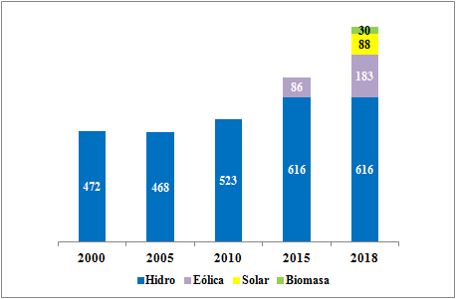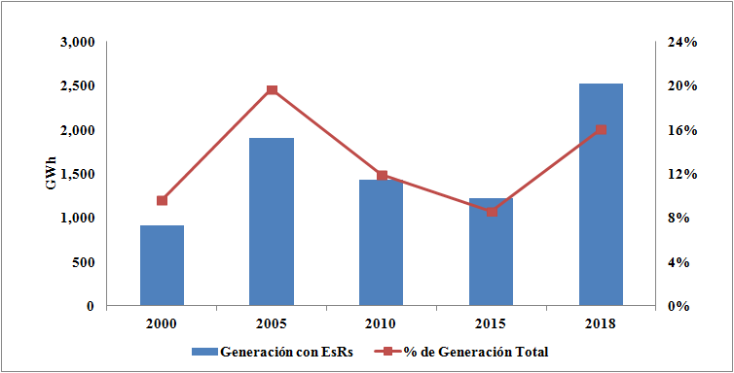
Fuente: OC, Memoria 2018

VI.3.2 Acuerdos de Compra de Energía (PPAs) y la CDEEE

La expansión de generación con fuentes renovables a escala de planta ha sido limitada por la falta de contratos de venta de energía (o PPAs) a largo plazo. La ley 57-07 establece que la CDEEE debe de ofrecer contratos de PPA a los proyectos aprobados y con concesiones definitivas. Hasta la fecha tres proyectos (122 MW en total) venden sus producciónes eléctricas bajo contratos PPA con la CDEEE, ver Cuadro V.2. Los demás proyectos en operación, eólicos y de biomasa, pertenecen a la empresa EGE-Haina y venden la electricidad bajo los contratos que esta empresa tiene con las distribuidoras y con usuarios no regulados.

Cuadro V.2 Proyectos Energías Renovables con Concesiones definitivas
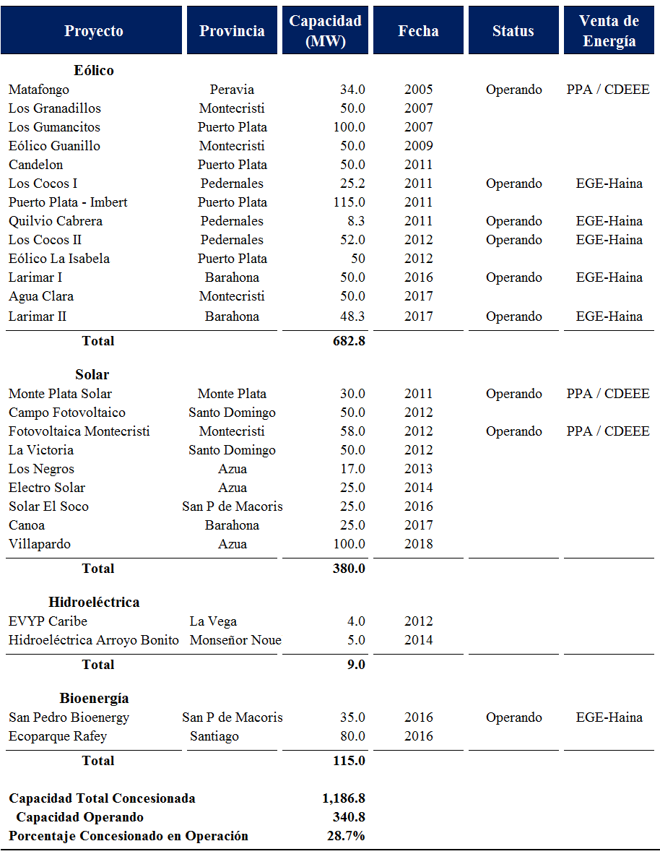
Fuente: CNE - Septiembre 2019

A pesar del alto número de proyectos aprobados y con concesiones definitivas otorgadas por la CNE, la penetración de las energias renovables en la matriz energética del SENI es baja. En el Cuadro VI.2 se muestra que un total de 26 proyectos de EsRs no convencionales han sido aprobados y cuentan con las concesiones definitivas; pero solo tres tienen contratos de PPAs con la CDEEE.

La capacidad eólica concesionada totaliza 683 MW pero solo 173 MW esta en produccion a septiembre del 2019; es decir, 25.3 por ciento del total posible. En el caso de la capacidad solar, los proyectos concesionados suman 380 MW pero solo 88 MW están en operación; es decir, 23.2 por ciento del total con concesión definitiva.

Además de las concesiones definitivas, la CNE ha otorgado concesiones provisionales con una capacidad potencial total de 1,038 MW. LA empresa Ege-Haina recibió dos concesiones provisionales por un total de 100 MW. Por su lado, los proyectos de energía solar con concesione provisionales suman 938 MW en un total de once (11) proyectos. El Cuadro V.3 resume las concesiones provisionales otorgadas por CNE.

Cuadro V.3 Proyectos Energías Renovables con Concesiones Provisionales
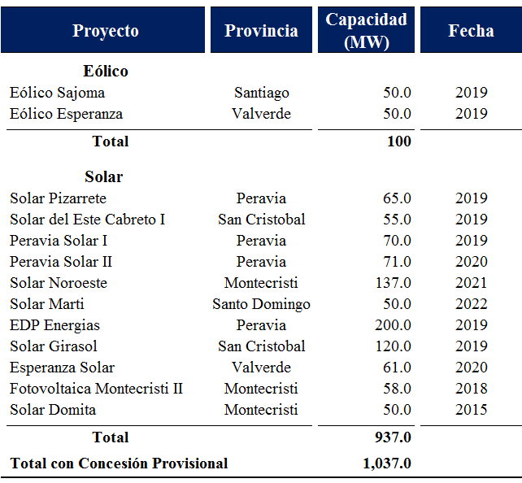
Fuente: CNE - Septiembre 2019

V.3.3 Generación de Electricidad para el Autoconsumo con Energías Renovables
La generación para el autoconsumo para usuarios residenciales y comerciales ganó impulso a partir de la aprobación del reglamento para medición neta en el 2011 y de la decisión de la CDEEE en el 2012 de otorgar los permisos correspondientes como se muestra en la Gráfica V.2.

Gráfica V.2 Medición Neta - clientes y potencia instalada
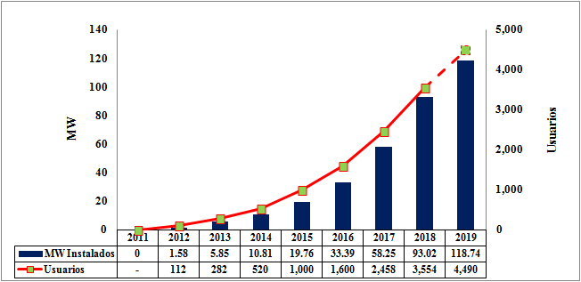
Fuente: CNE - Octubre 2019

Numerosos usuarios con alta demanda han instalado sistemas fuera de la medición neta para complementar sus consumos de electricidad. Ver Cuadro V.4.

Cuadro V.4 Instalaciones fuera de Medición Neta
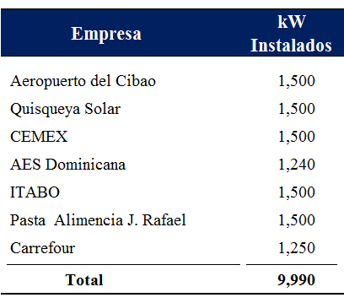
Fuente: CNE - Octubre 2019

La capacidad nominal de generación solar en el país es de 216.7 MW (Agosto-2019), ver Gráfica V.3. La capacidad instalada en proyectos comerciales es de 107 MW, que supera la capacidad instalada a escala planta, 88 MW. Hay que remarcar que la penetración de SGR al sector residencial es muy baja: 21 MW instalados, o 7,000 viviendas con 3 kW de capacidad en promedio por unidad habitacional.

Gráfica V.3 Capacidad Nominal por Categoria (2019)
Total = 216.7 MW
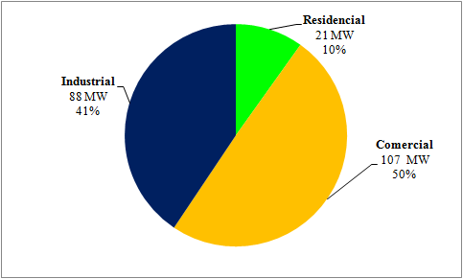
Fuente: CNE - Octubre 2019

V.3.4 Costos Económicos de los Incentivos Otorgados a Proyectos de Energías Renovables

La CNE es el organismo encargado de aprobar los incentivos incluidos en la ley 57-07 a proyectos de EsRs. Durante el periodo 2008-2018, la CNE ha emitido 3,900 resoluciones otorgando los incentivos comtemplados en la ley. El valor de los incentivos aprobados suma RD$3,963 MM, ver Cuadro V.5.

Cuadro V.5 Incentivos Otorgados por la CNE a las Energías Renovables
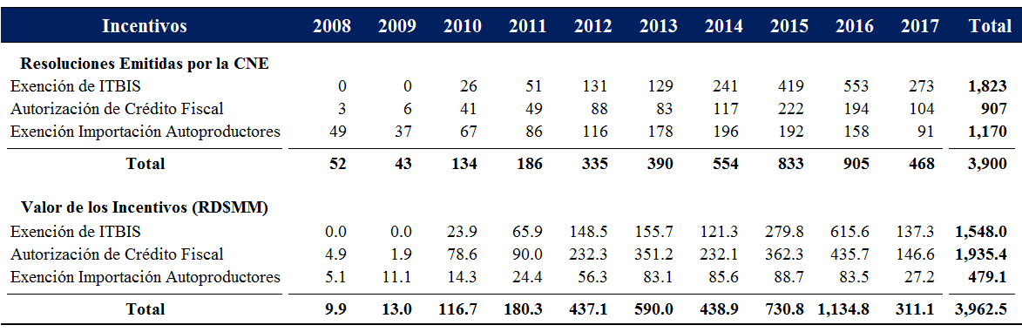
Fuente: “CNE otorga incentivos fiscales de RD$5,951 millones desde 2008”. Periódico Hoy - 23 de Agosto, 2017.
https://hoy.com.do/cne-otorga-incentivos-fiscales-de-rd5951-millones-desde-2008
- Diagnóstico de los mecanismos de financiamiento para las energías renovables

El financiamiento es una de las barreras más importantes a enfrentar en la implementación de un proyecto de energía no convencional en un país en desarrollo. Los proyectos de energías renovables requieren normalmente gran cantidad de capital y un largo plazo de tiempo para amortizar la inversión. Ambas condiciones aumentan la percepción de riesgo, particularmente en los países en desarrollo.

En el caso de la República Dominicana, y como ha sido señalado, el gobierno nacional decidió promover el desarrollo de las energias renovables a través de un modelo basado en la inversión privada y no en la inversión pública. El gobierno nacional se limitó a crear un marco jurídico claro y transparente para proteger los derechos de los participantes. Además, estableció incentivos fiscales y económicos para motivar la participación tanto de promotores de proyectos como de los agentes financieros en el mercado.

VII.1 Mecanismos de Financiamiento

Los marcos jurídicos que rigen los sectores financiero y eléctrico, las medidas tomadas por las instituciones reguladoras y las políticas públicas del estado nacional son los elementos estructurantes que delimitan el espacio en donde actúan los agentes financieros. Estos crean mecanismos de financiamiento para inversión privada cuando pueden cumplir simultáneamente con sus obligaciones regulatorias y con sus expectativas de retorno financiero.

Los mecanismos de financiamiento de proyectos fue uno de los principales temas discutidos en las reuniones sostenidas con agentes financieros y empresas instaladoras. A partir de las opiniones emitidas por los encuestados, se puede concluir que en el mercado dominicano los agentes financieros han utilizado un número limitado de mecanismos financieros para atender la demanda de fondos para proyectos, ver Cuadro VI.1. Los mecanismos identificados son los siguientes:

- Financiamiento Tradicional
Los bancos comerciales usan sus instrumentos crediticios tradicionales (préstamos al consumo, préstamos comerciales y préstamos con garantías hipotecarias) para extender sus actividades crediticias al sector de EsRs. Estos financiamientos se ofrecen a proyectos a escala residencial o comercial.

Los bancos aceptan los equipos como garantía para los préstamos pero generalmente piden a clientes otro tipo de garantías personales o comerciales. Todos los bancos perciben que las garantías con equipos no son suficientemente fiables pues no hay un mercado secundario líquido y transparente en donde monetizar equipos incautados.

- Financiamiento de Fondos de Inversión
Tres fondos privados de inversión participan en el mercado financiando proyectos a escala comercial. Estos fondos ofrecen préstamos en condiciones similares a los bancos pero les aventajan porque tienen mayor flexibilidad para seleccionar clientes y estructurar financiamiento debido a que no están regulados por las instituciones de supervisión financiera del país. Estos fondos hacen transaciones privadas y pueden aceptar clientes que los bancos rechazan o financian a altas tasas debido a baja clasificación crediticia.

Los fondos de inversión entienden que la generacion eléctrica no es la actividad principal (core business en inglés) de los clientes y están dispuestos a adaptarse a esa realidad ofreciendo mas flexiblidad a una tasa mayor. Por lo general, esa flexibilidad incluye ofrecer la mayor proporción posible de financiamiento (hasta 100 por ciento); aceptar los equipos como garantía única y no exigir garantías adicionales para no afectar los estados de situación de las empresas (mayor cantidad de deuda en los libros afecta el nivel de apalacamiento aparente).

Un fondo en particular reveló que estructuró un financiamiento donde el pago era variable y dependía de la generación; solo se pagaba la energía generada durante el periodo. Es decir, que el financiamiento funcionaba como una estructura de pago de tomar la energía o pagar (or “take or pay”). El pago a recibir depende de las condiciones climáticas y de la calidad del sistema instalado.

Ademas de la flexilidad, dos fondos tienen ventajas competitivas frente a los bancos porque sus directivos han sido operadores de empresas de generación y tienen un profundo conocimiento del negocio eléctrico en el país. Para ellos, la generación solar es otro forma de generar electricidad llegando incluso a ofrecer servicios de operación y mantenimiento.

- Financiamiento Privado por Empresas Instaladoras
Dos empresas instaladoras ofrecen financiamiento con fondos propios para proyectos comerciales. Estos financiamientos se han ofrecido a condiciones variables en función de la calidad crediticia del cliente. Por ejemplo, una de las empresas ofreció a algunos clientes selectos condiciones más favorables que las de la banca local tanto en tasas como en plazos (hasta 10 de años) con garantía de los equipos y sin requerir pago inicial para la inversión.

Este financiamiento es limitado y depende de la disponibilidad de fondos de los propietarios de las empresas instaladoras.

- Préstamos Corporativos
Los bancos locales proveen préstamos corporativos a usuarios no regulados o a empresas de generación que desarrollan proyectos a escala planta para el autoconsumo o para vender al SENI. En el segundo caso, no se necesitan contratos de venta de energía (PPAs) con la CDEEE porque estas empresas pueden vender la produccion bajo contratos existentes con las Edes o con usuarios no regulados.

- Project Finance Tradicional
El mecanismo de Project Finance tradicional es usado para financiar proyectos a escala planta. Los agentes financieros que participan en este mecanismo son los grandes bancos múltiples locales, bancos internacionales e instituciones multilaterales como, entre otros, el Banco Europeo de Inversiones (BEI), el International Finance Corporation (IFC) o el Banco Interamericano de Desarrollo (BID). Este mecanismo solo es viable para proyectos que tengan contracto de ventas de energía (PPAs) con la CDEEE o con usuarios no regulados de buena calificación crediticia.

- Project Finance con Fondos de Terceros
Este mecanismo opera igual al de Project Finance tradicional solo que las instituciones financieras que estructuran el financimiento sirven como conductos para accesar fondos especializados, a mejores condiciones, que ofrecen gobiernos o instituciones multilaterales como el BEI o el IFC para el desarrollo de energías renovables.

Los proyectos de energías renovables a escala planta en el país han sido financiado hasta ahora con préstamos corporativos o bajo la estructura de project finance, ver Cuadro VI.2. Ningún proyecto ha sido financiado a través de la colocación pública de instrumentos financieros (deuda o acciones).

La cobertura del riesgo de mercado es fundamental para lograr financiar un proyecto a escala planta en el país. Los agentes financieros, locales e internacionales, comerciales o de desarrollo, rehusan considerar proyectos para el mercado spot. Algunos bancos locales expresaron que podrían considerar proyectos con un máximo de 40 por ciento de energía al mercado spot pero que el resto de la energía debe de ser contratada con las Edes o con clientes con buena clasificación crediticia y bajo PPAs a largo plazo.

Esta aptitud hacia el mercado spot prevalecerá por algun tiempo pues tanto los proveedores de financiamiento como los promotores de proyectos comparten la incertidumbre sobre el futuro comportamiento de los precios spot, particularmente cuando aun no se ha definido claramente cuales efectos tendrá la entrada en operación de la planta de Punta Catalina en el mercado eléctrico nacional.

En general, la disponibilidad de fondos en los mercados, las barreras a la expansión de las renovables y el tipo de agentes que toma el liderazgo en el mercado determinan los tipos de mecanismos financieros que son utilizados. Los intermediarios en cada mercado dirigen su oferta de crédito hacia agentes económicos que sean capaces de evaluar eficientemente riesgos y retornos; pero lo hacen especialmente tomando en cuenta la experiencia pasada con los clientes potenciales.

Cuadro VI.1 Mecanismos Financieros en el Mercado Dominicano para Proyectos de energías renovables
Mecanismo | Fuente | Tipos de Proyecto
 |  | Residencial | Comercial | Planta
- Préstamo al Consumo  - Préstamo Comercial  - Préstamo con Garantía Hipotecaria | Bancos Comerciales | - Solo préstamos al consumo o hipotecario  - Tasas sobre 25%  - Plazos de 5-6 años.  - Se exige segunda garantía | - Clientes pueden accesar a tres tipos de financiamiento.  - Tasas de 14-15%  - Plazos de 4-7 años  - Se exige segunda garantía | N.A.
- Fondo Fideicomiso | Bancos Comerciales | N.A. | - Un banco ha estructurado un fideicomiso de un proyecto para una instaladora. | N.A.
- Financiamiento Privado | Fondos de Inversión | N.A. | - Condiciones similares a las de banca comercial.  - Fondos pueden financiar con más facilidad al no tener que cumplir con regulaciones financieras. | N.A.
- Financiamiento Propio | Empresas Instaladoras | N.A. | - Las instaladoras usan fondos propios para financiar a sus clientes.  - Condiciones ofrecidas ha dependido de la calidad del cliente. | N.A.
- Préstamo Corporativo  - Project Finance Tradicional  - Project Finance con fondos especiales de terceros | - Bancos Múltiples  - Multilaterales (IFC, BID, etc.)  - Bancos de Desarrollo (BEI, FMO, etc) | N.A. | N.A. | - Requiere PPAs de CDEEE o de usuarios no regulados.  - Financiamiento por 10 años.

Cuadro VI.2 Financiamiento para Proyectos de energías renovables a escala planta
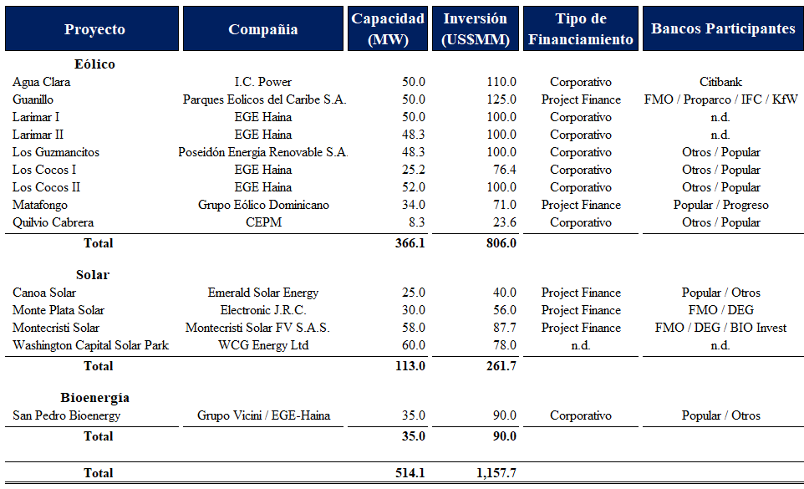
VI.2 Instrumentos de Financiamiento

El mercado local ha mostrado poca innovación para crear instrumentos o vehículos financieros para respaldar el desarrollo de proyectos de EsRs. Por ejemplo, aparte de los prestamos tradicionales (consumo o hipotecario) no existe instrumentos o mecanismos financieros especificos para proyectos a escala residencial.

En el caso de proyectos a escala comercial, un solo fondo de inversión privada innovó en relación al financiar préstamos para ser amortizados con pagos variables, definidos en cada periodo en función de la energía generada y entregada al cliente.

Los proyectos a escala planta en el país solo pueden ser financiados bajo el mecanismo de Project Finance con contrato de venta de energía a largo plazo con la CDEEE. Es decir con la garantía implícita del estado dominicano. Los agentes financieros aceptan también usuarios no regulados, pero solo si tienen buena calificación crediticia.

En general, los proyectos han sido financiados con préstamos (deuda) y con un aporte parcial inicial de los clientes. Se pueden remarcar las siguientes características de cada categoría de financiamiento:

- Deuda
- Los agentes financieros (bancos comerciales, fondos de inversión y empresas instaladoras) otorgan préstamos para mantenerlos en sus propias carteras. Ninguno de los agentes entrevistados indicó que traspasa, vende o titula los préstamos otorgados.
- Los bancos comerciales aceptan los equipos de un SGR como garantía pero exigen una segunda garantía.
- Ningún proyecto ha sido financiado con bonos verdes.
- Ningún agente ha emitido titulos de deuda negociables en los mercados financieros.
- Un solo agente creo un fideicomiso como vehículo para financiar un proyecto. El fondo fue creado para la empresa instaladora.
- Ningún agente financiero ha creado un portfolio de proyectos para titular y vender participaciones a inversionistas particulares.
- No se han emitido títulos de mezzanine o de deuda subordinada.

- Capital Accionario (Equity)
- Los bancos comerciales exigen a los clientes residenciales y comerciales aportes iniciales capital de 15-20 por ciento del total de la inversión para mejorar la clasificación de la cartera y por ende los términos del financiamiento. Algunos fondos de inversión y empresas instaladoras han financiados proyectos en que los clientes no han hecho aportes iniciales de capital.
- En el país no se han emitido títulos de acciones para proyectos de energía convencional o renovable. Hasta ahora, el capital accionario ha provenido de los propios promotores o de inversionistas financieros a través de colocaciones privadas.

- Barreras Existentes al Acceso y Desarrollo de Sistemas de Energias Renovables

La Ley 57-07 tiene como objetivos económicos permitir la generación distribuida para el autoabastecimiento, aumentar la competencia en el mercado entre las diferentes fuentes de energía e impulsar el desarrollo del sector de energías renovables en base a la inversión privada.

Los agentes privados (clientes, empresas instaladoras y proveedores de financiamiento) han impulsado el desarrollo de proyectos de energías renovables dentro de los límites impuestos por los marcos regulatorios de los sectores financiero y eléctrico. Sin embargo, estos agentes han encontrado barreras para el desarrollo de proyectos en estos marcos regulatorios pero sobretodo en las conductas de los agentes públicos (gobierno central, organismos regulatorios y las empresas eléctricas estatales) y en la interpretación que estos hacen de las leyes y reglamentos que rigen al sector eléctrico y de energias renovables.

En el contexto de este reporte, una barrera se define como toda disposición legal explicita en los códigos financiero y/o eléctrico, o a la intepretación subjetiva que los agentes del sector hacen de las disposiciones en estos códigos, que resulta en un impedimento u obstáculo a la obtención normal de financiamiento. Las barreras identificadas se pueden agrupar en las siguientes tres categorías:

  - Regulatorias
  - Los proveedores de financiamiento no pueden tomar posesión de los derechos de la concesión definitiva de un proyecto en caso de incumplimiento de pago debido a que el Artículo 58 del Reglamento de la Ley 57-07 establece que: “Las Concesiones Definitivas no podrán ser transferidas total o parcialmente sin la previa autorización de la CNE, y con la debida justificación de capacidad técnica y económica del adquiriente total o parcial de la Concesión Definitiva…”.

  - Financieras
- El Leasing operacional / financiero tributa impuestos (Itbis); este gasto adicional encarece el costo del financimiento de un SGR.
- Calidad de Garantía. Los bancos comerciales no aceptan los activos de un SGR para el autoconsumo como única garantía del financiamiento, generalmente piden una segunda garantía.
- Los proyectos nuevos (o greenfield) no tienen historial operativo por lo que no pueden ser evaluados como empresas en marcha. El REA 2017 en su Artículo 18 Párrafo II sugiere que las entidades financieras realicen el análisis de sensibilidad sobre la base de proyecciones financieras actualizadas y debidamente justificadas pero no define como debe de ser clasificado un deudor con un proyecto nuevo en función de las seis categorías de crédito ya establecidas.
- Las instituciones financieras exigen a los proyectos a escala planta contratos de PPA a largo plazo, con las distribuidoras o con clientes de buena clasificación crediticia, para ofrecer financiamiento. Los proyectos a escala planta para vender exclusivamente al mercado spot no son bancables.
- Las colocaciones privadas de obligaciones derivadas de un fondo fideicomiso son posibles pero podrían ser limitadas. La Superintendencia de Valores tiene la prerrogativa de decidir cuales colocaciones son privadas y cuales son públicas en virtud del Artículo 48, Párrafo II de la Ley 249-17. El Consejo Nacional del Mercado de Valores presentó un proyecto de reglamento mediante resolución del 3 de octubre de 2019 que en el artículo 22, párrafo II establece que una oferta pública es todo ofrecimiento, directo o indirecto, realizado por cualquier persona al público en general o a sectores o grupos específicos de éste que sobrepase el monto de RD$50 millones
- El alto costo del financiamiento inhibe el desarrollo de proyectos a escala residencial. Los promotores de proyectos a escala residencial solo tienen acceso a préstamos para el consumo o préstamos con garantía hipotecaria (bien inmobiliario u otra garantía prendaria). Estos préstamos son de altas tasas y cortos plazos para amortización.
- El código financiero no contempla la opción de incorporar una nueva hipoteca sobre sobre un bien inmobiliario con una hipoteca existente. Una nueva deuda o hipoteca paralela a la hipoteca existente sobre un bien inmobiliario residencial o comercial podría ser usado para financiar la instalación de un SGR. Esta segunda hipoteca podría tener las mismas condiciones de la hipoteca inicial o las vigentes al momento de ser emitida.

  - Conductas de la CDEEE
- La CDEEE no otorga los PPAs para los proyectos a escala planta que cuentan con las concesiones definitivas en violación del Artículo 65 del Reglamento de la Ley 57-07 que establece: “Las empresas beneficiarias de una Concesión Definitiva, incluida en el Registro del Régimen Especial, establecerán un contrato de suministro de energía eléctrica, a partir de fuentes primarias renovables con la CDEEE, en virtud del cual recibirán de ésta los pagos que les corresponden”.

Cuadro VII.1 Barreras Existentes al Acceso y Desarrollo de Sistemas de Energías Renovables
Tipo de Barrera | Descripción
Regulatorias | - Las concesiones definitivas no pueden ser transferidas total o parcialmente sin la previa autorización de la CNE. Los bancos no pueden tomar posesión de los derechos de la concesión definitiva de un proyecto a escala planta en caso de incumplimiento de pago.
Financieras | - El leasing operacional / financiero tributa impuestos sobre los intereses devengados lo que encarece el costo de financimiento.  - Calidad de la Garantía. Los bancos comerciales no aceptan los activos de un SGR para el autoconsumo como la única garantía del financiamiento, generalmente piden una segunda garantía.  - Los proyectos nuevos (o greenfield) sin historial operativo no pueden ser evaluados como empresas en marcha. El REA 2017 no define como debe de ser clasificado un deudor con un proyecto nuevo en función de las seis categorías de crédito ya establecidas.  - Las instituciones financieras no ofrecen financiamiento a proyectos a escala planta sin contractos de PPA a largo plazo. Proyectos a escala planta que vendan en el mercado spot no son bancables.  - El alto costo del financiamiento inhibe el desarrollo de proyectos a escala residencial. Los promotores de proyectos a escala residencial solo tienen acceso a préstamos para el consumo o préstamos con garantía hipotecaria (bien inmobiliario u otra garantía prendaria).  - El código financiero no contempla la opción de incorporar una nueva hipoteca sobre sobre un bien inmobiliario con una hipoteca existente.
Conductas de la CDEEE | - La CDEEE no otorga PPAs para proyectos a escala planta que han recibido las Concensiones Definitivas en violación del artículo Artículo 65 del reglamento de la Ley 57-07.

- Oportunidades de Mejoras para Facilitar el Acesso al Financiamiento de Proyectos de Energías Renovables

VIII.1 Políticas públicas: barreras y oportunidades

La precaria situación del sector eléctrico nacional constituye una costosa carga para el país por sus efectos negativos tanto para las finanzas públicas y la competitividad de la economía como para el bienestar general de la población dominicana. A pesar de los esfuerzos realizados por diferentes gobiernos en las ultimas dos décadas, el sector no llega aún a proveer un servicio eléctrico de calidad y a bajos costos.

El país formuló e implementa una nueva estrategia para el sector que incluye el desarrollo de las energias renovables. Las premisas sobre las cuales se concibió el rol que vendrían a desempeñar las EsRs, particularmente en relación a la energía solar fotovoltaica para el autoconsumo, han sido ampliamente superadas. La generación eléctrica con sistemas fotovoltaicos es competitiva con la electricidad de origen convencional y su costo en el lugar de consumo está por debajo de los precios de electricidad ofertados por las distribuidoras.

Las empresas distribuidoras han pasado a una actitud defensiva y perciben a los SGRs como una amenaza que es necesario limitar. Las distribuidoras alegan perder buenos clientes y por ende fuentes estables de ingresos. Un mayor deterioro de las finanzas de las Edes anula los esfuerzos a corto plazo del gobierno nacional de disminuir las transferencias o subsidios al sector eléctrico para alcanzar equilibrio fiscal o bajos déficits fiscales.

El país enfrenta un dilema: profundizar las políticas públicas para facilitar la transición a un nuevo paradigma de producción y consumo de energía en el país a través de la adopción de fuentes renovables de energía y de nuevas prácticas que aumenten la eficiencia energética; o minimizar en el corto plazo el posible impacto negativo a las distribuidoras y las finanzas públicas causado por la adopción de los SGRs.

- Reforma de las Leyes 125-01 y 57-07 y sus Reglamentos

Las leyes que rigen el sector eléctrico (Ley 125-01) y el sub-sector de energías renovables (Ley 57-07) han sido superadas por el desarrollo del mercado y por avances tecnológicos en la industria. El ámbito de competencia en el sector eléctrico ha cambiado y los marcos jurídicos actuales no reflejan las nuevas realidades. Las leyes que rigen al sector contienen barreras que impiden el desarrollo pleno de proyectos de energías renovables. Entre las barreras más importantes, se pueden identificar las siguientes:

  - Transferencia de Concesiones Definitivas. El Artículo 58 del Reglamento de la Ley 57-07 establece que: “Las Concesiones Definitivas no podrán ser transferidas total o parcialmente sin la previa autorización de la CNE, y con la debida justificación de capacidad técnica y económica del adquiriente total o parcial de la Concesión Definitiva…”. Este reglamento impide que los proveedores de financiamiento puedan ejecutar las garantías en caso de incumplimento de pago por parte de los promotores de un proyecto.

- CDEEE y Otorgamiento de contratos de PPA. La CDEEE no otorga PPAs para proyectos a escala planta que han recibido las Concesiones Definitivas en violación del artículo Artículo 65 del reglamento de la Ley 57-07.

La reforma al marco jurídico del sector eléctrico puede ser una gran oportunidad para profundizar la participación de de las energias renovables en la matriz energética nacional. Además de los cambios en los reglamentos citados, el nuevo marco jurídico debe de incluir las nuevas tecnologías de producción de energía, las nuevas formas de consumo energético asi como los nuevos modelos de organización de autoproductores y de consumidores.

VIII.2 Sugerencias de modificaciones en la reglamentación del Sector Financiero para incentivar proyectos de Energías Renovables.

El análisis del código jurídico del sector financiero, la información recabada con gerentes del sector bancario y la naturaleza de las barreras identificadas revelan varios aspectos que podrían ser modificados en los reglamentos vigentes para permitir aumentar la oferta de crédito para proyectos de energías renovables con mejores condiciones y términos. Las modificaciones propuestas son son:

- Perfeccionamiento de las garantías hipotecarias para proyectos a escala planta.
La interpretación que realizan las autoridades regulatorias del sector eléctrico sobre la posibilidad de ejecutar activos de un proyecto en caso de incumplimiento de pago del préstamo previene el perfeccionamiento de las garantías del financiamiento. Si las garantías hipotecarias no pueden ser ejecutadas totalmente, los intermediarios financieros podrían demandar garantías adicionales de parte de los promotores de proyectos de energías renovables elevando el costo de financiamiento de un proyecto.

Los agentes regulatorios del sector eléctrico alegan que las leyes vigentes establecen que las concesiones son activos pertenecientes al estado, esenciales para la seguridad nacional, y que los derechos sobre la concesión definitiva no pueden ser transferidos a un tercero sin la expresa autorización de los organismos regulatorios.

A falta de un cambio en el reglamento, una posible solución a este problema podría ser permitir que en el caso de que la situación de riesgo por incumplimiento de pago tenga origen en faltas de capacidad técnica y financiera del operador, los acreedores tengan el derecho a seleccionar un operador calificado. Este debe presentar un plan de negocios para mejorar la rentabilidad del activo. Esta condición puede incluirse en el contrato de préstamo y las autoridades del sector eléctrico serian informadas del cambio de operador, en el caso de que se realizara.

Otra alternativa para atender la situación de default en un generador de energía renovable a escala planta es a través de la puesta en vigencia de una ley sobre infraestructura crítica. En esta ley se garantizaría la continuidad del servicio de energía de una o varias plantas por litigios con instituciones financieras. La misma ley otorgaría el derecho al intermediario financiero a seleccionar otro operador en caso de que exista un elevado riesgo de interrupción del servicio por faltas financieros del operador.
- Reglamentos en relación a evaluación de riesgo para ajustes del patrimonio técnico de los intermediarios
Los reglamentos del código jurídico para el sector financiero relacionados con la evaluación de riesgo para ajustes del patrimonio técnico de los intermediarios no contemplan hacer subsiguientes ajustes de riesgos de cartera cuando ocurren cambios en los valores en riesgo (Reglamento para el Manejo de Riesgos de Mercado).

Los proyectos de energía renovable a escala planta son de largo plazo y el volumen de riesgo asociado con cobrabilidad de intereses puede ser alto, aun si el proyecto recibe financiamiento a tasas preferenciales. Las fluctuaciones de las tasas de interés se estiman en un intervalo de confianza del 99 por ciento pero solo se suman la parte positiva de las fluctuaciones (promedio más 2.33 veces la desviación estándar). Esto lo convierte en un intervalo de 49.5 por ciento de nivel de confianza. El porcentaje del valor en riesgo se estima multiplicando la duración de los activos o pasivos que implican ingresos y pagos de intereses por la variación típica de las tasas de interés.

En el caso de movimientos con tendencias creciente en tasas de interés, esta forma de cálculo del intervalo introduce sesgo al alza del valor en riesgo. Esto puede implicar ajustes patrimoniales en instituciones con préstamos de cifras elevadas a largo plazo, tales como los proyectos de energías renovables a escala planta. Por simple consistencia estadística, los cálculos del intervalo deben ser media +/- 2.33 (desviación estándar).

Además, los niveles de riesgo por incumplimiento de pago tienden a reducirse con la amortización del principal; por ende, los requisitos de constitución de reservas para los intermediarios deben ajustarse concomitantemente. En el caso de que la reducción de la exposición de riesgo de pago del deudor se reduzca y se mejore su clasificación de riesgo, el proceso de reclasificación debe ser expedito y no durar más de noventa días.

- Reglamentos sobre los parámetros para clasificar proyectos nuevos de inversión.
El Reglamento de Evaluación de Activos (REA) del 2017 refleja cierta confusión metodológica en relación a la evaluación de riesgo de proyectos nuevos (o greenfield) al no establecer claramente un modelo para evaluar y categorizar un crédito a un proyecto patrocinado por una empresa sin historia operacional.

El REA 2017 es claro en la definición de la metodología para la evaluación de activos en riesgo en las operaciones de crédito para empresas en marcha: los créditos se categorizan en función de los valores históricos de varios parámetros financieros de la empresa y del historial de pago del acreedor.

Sin embargo, el REA 2017 no es tan preciso y categórico para créditos a proyectos de empresas nuevas. El Artículo 18 Párrafo II establece que “Para el análisis de capacidad de pago de los deudores que no posean un historial financiero, por tratarse de empresas de nueva creación, de proyectos de inversión o de empresas de propósitos especiales creadas para desarrollar un determinado proyecto, la entidad de intermediación financiera debe realizar el análisis de sensibilidad sobre la base de proyecciones financieras actualizadas y debidamente justificadas, tomando en consideración la estructura de capital, calidad gerencial, patrocinadores del proyecto y capacidad de pago”. El código financiero no señala cuales son los parámetros especificos a usar para definir el riesgo del crédito ni establece los rangos de valores para clasificar los créditos en categorias.

En el caso de un proyecto nuevo, se podría considerar la capacidad de pago esperada del proyecto. El parámetro a utilizar podría ser el promedio de la razón de utilidades netas sobre la suma de intereses más amortización de capital durante el plazo de vigencia del crédito. El REA establece que la inversa de esta relación sea menor que la unidad en los últimos dos años.

Los parámetros relacionados con las razones financieras de liquidez, rentabilidad y eficiencia operativa pueden estimarse a partir de las proyecciones financieras de la inversión propuesta. Estas proyecciones deberán incluir los estados de ingresos y gastos, el estado de situación y la valuación de flujo de efectivo así como también índices de cobertura de deuda.

Finalmente, el contrato PPA con las distribuidoras o CDEEE debe considerarse como flujos provenientes del Estado y mantener su clasificación como A desde el punto de vista de la garantía. En el caso de que los contratos de suministro de energía de un operador o varios operadores pasen a ser administrados por un fideicomiso, debe prevalecer lo establecido por la ley de desarrollo del fideicomiso. Esta Ley otorga categoría A al deudor cuyos flujos de efectivo provienen de un fideicomiso.

- nuevo reglamento para la creación de hipotecas parelelas sobre bienes inmobiliarios con hipotecas vigentes.

Los promotores de proyectos de SGR a escala residencial actualmente solo tienen acceso a financiamiento bancario en forma de préstamos al consumo a altas tasas y con cortos plazos de amortización. En cambio, las hipotecas sobre viviendas y edificaciones comerciales reciben tasas bajas y largos periodos de amortización.

Esta realidad puede cambiarse si se incluye un nuevo reglamento en el código financiero para permitir que los propietarios de edificaciones con hipotecas vigentes puedan añadir una segunda hipoteca bajo las mismas condiciones financieras de la hipoteca original, o en las condiciones vigentes para financiamiento de hipotecas para viviendas, siempre que los fondos de esta segunda hipoteca sean utilizados para financiar proyectos de generación en base a fuentes renovables.

- Propuesta de Estrategias para Facilitar el financiamiento de energías renovables en República Dominicana

IX.1 Propuesta de tres mecanismos innovadores de financiamiento

La innovacion financiera en economías de mercado es un proceso dinámico y constante. Los agentes financieros procuran optimizar la asignación del ahorro y el crédito creando nuevos instrumentos y/o mecanismos. El mercado financiero se actualiza e incorpora rápidamente cambios tecnológicos y nuevas formas de distribuir riesgos procurando siempre abaratar el costo de la deuda y del capital accionario.

En el diseño de nuevos mecanismos de financiamiento se tuvieron los siguientes objetivos:
- Mejorar los términos del financiamiento. Es decir, disminuir el costo de capital y alargar los periodos de amortización.
- Asignar o distribuir los riesgos a las partes que mejor puedan administrarlos o que estén dispuestos a aceptarlos a cambio de un pago compensatorio.
- Proveer de liquidez a los inversionistas que adquieran títulos respaldados con los flujos de caja esperados de los proyectos.
- Proponer modelos que puedan ser compatibles con los marcos regulatorios vigentes o que requieran pocos cambios para ser fácilmente adoptados por los agentes financieros y los promotores de proyectos.

- Hipoteca Verde: Financiamiento de Sistemas de Generación a través de Préstamos Hipotecarios a Viviendas.

Los sistemas de generación solar a escala residencial son actualmente financiados con préstamos de consumo o con préstamos garantizados por con una hipoteca sobre un bien tangible. Los términos de estos financiamientos son normalmente a tasas de 25-29 por ciento y plazos de 5-6 años.

Es posible financiar a mejores condiciones un SGR (eléctrica, térmica o de refrigeración) en viviendas o edificios comerciales si los mismos son considerados como parte del propio bien inmobiliario y pasan a ser incluidos dentro del monto total a financiar con préstamos hipotecarios.

El financiamiento del sistema de generación sería a las mismas condiciones de tasas y plazos que recibe el bien inmobiliario y no en las condiciones de un préstamo al consumo. El Cuadro IX.1 compara los dos posibles mecanismos de financiamiento de un SGR para una residencia que consuma un promedio de 400 kWh al mes.

Cuadro IX.1 Préstamo al Consumo vs Préstamo Hipotecario
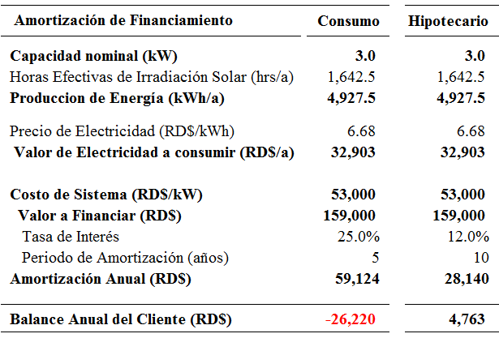

En el caso de viviendas con hipotecas emitidas es necesario que la Junta Monetaria del Banco Central autorize a través de una resolución que se pueda añadir una segunda hipoteca bajo los términos financieros de la hipoteca original o bajo los términos vigentes para préstamos hipotecarios para viviendas al momento de emisión. El procedimiento de emisión de una hipoteca verde adicional requerirá de un gasto adicional por parte del promotor del proyecto.

En España, este instrumento financiero es llamado hipoteca verde y permite al cliente comprar una “vivienda verde” o reformar su vivienda equipándola de eco-tecnologias para ahorrar luz, agua y gas. Este préstamo se hace en condiciones más favorables con una rebaja de entre 10 a 20 puntos básicos.

La “hipoteca verde” financia un proyecto de eficiencia energética y contribuye a la lucha contra el cambio climático. Además genera un ahorro para el propietario que le permite hacer frente a sus facturas en mejores condiciones financieras, lo que a su vez mejora su calidad crediticia. Por otro lado, los bancos también ganan ya que esta eficiencia energética merma el riesgo de impago por parte de los propietarios e incrementa el valor del inmueble pues, como señala un oficial bancario español, “Los intereses van en función del riesgo de no pagar y en las hipotecas verdes hay menos riesgo”.

En nuestro país es perfectamente factible crear este nuevo producto financiero. El proceso de incorporación de este producto al mercado financiero es simple: el departamento de Regulación del Banco Central hace la evaluación legal sobre el producto e identifica, en caso de ser necesario, los reglamentos del REA que deben de adecuarse y procede a hacer sus recomendaciones a la Junta Monetaria del Banco Central que puede decidir, por medio de una resolución, a autorizar a los agentes financieros a ofrecer este nuevo producto a sus clientes.

En consulta telefónica, los gerentes del departamento de Regulación del Banco Central nos expresaron su parecer preliminar de que incorporar este nuevo producto al sistema financiero nacional no implica cambios relevantes el REA 2017.

- Financiamiento de proyectos en base a los Excedentes de Generación de Energía.

Los proyectos de generación a escala comercial pueden ser aprovechados al máximo si a los autoproductores se les permite inyectar a la red más del 50 por ciento de la generación y si reciben incentivos, a través de los precios de compra de la energía, para maximizar el excendente de generación.

El Artículo 95 del Reglamento de la ley 57-07 define como Autoproductores de Energía Renovable a los titulares de instalaciones con potencia instalada inferior a los 1,5 MW y cuya producción energética se destina para el consumo propio por lo menos en un 50 por ciento. El restante 50 por ciento podrá ser vendido al SENI a precios que serán establecidos en el mismo Reglamento.

Sin embargo, el Artículo 96 del mismo Reglamento establece que: “El límite de potencia indicado en el artículo anterior (articulo 95) podrá ser ampliado, previa solicitud a la CNE, para las plantas de generación de electricidad para autoconsumo, que utilicen como fuente primaria de energía residuos de biomasa o subproductos de biomasa procedentes de procesos industriales dedicados a la obtención de biocombustibles”. El beneficio de ampliar la potencia puede ser extendido a todos los autoproductores que utilizen fuentes energías renovables, y no solo a los que usen biomasa, sin pérdidas de derechos a ninguna parte.

Los autoproductores deben de recibir la correcta señal de precios para decidir si expanden o no sus sistemas de generación. La venta del excedente se puede hacer de forma individual o como un conjunto de productores a través de un comercializador o un vehículo con propósito especial (o SPV en inglés) que puede ayudar a mejorar las condiciones de financiamento de las inversiones, ver el esquema mostrado en la Gráfica IX.1.

Gráfica IX.1 Comercialización de Excendentes de Generación
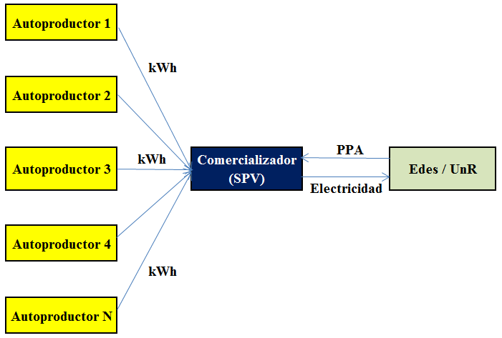

La actividad de comercialización en el sector eléctrico es permitida en virtud del Artículo 2 de la Ley 186-07 que modifica el Artículo 2 de la Ley General de Electricidad No.125-01 para que sea leído de la siguiente manera:
“Actividad de Comercialización: Prestación del servicio de comercialización de electricidad por parte de una Empresa Comercializadora, a los usuarios finales”.

Una ventaja de este mecanismo de financiamento es que incorpora al sector eléctrico la figura del consumidor-productor, elemento central de la generación distribuida y del nuevo modelo de distribución eléctrica. Las ventajas para los diferentes agentes participantes serían las siguientes:

- Autoproductores. Estos agentes podrán optimizar el uso de sus áreas libres y también maximizar las capacidades de generación a instalar. El costo del financiamiento de los proyectos disminuirá pues una contraparte parcial es el estado dominicano a través del contrato PPA a largo plazo con las empresas distribuidoras. De forma indirecta, y a través del Comercializador, una asociación de consumidores-productores de energía renovable podrá participar en el SENI como si fuese un Agente del Mercado Eléctrico Mayorista.

- Comercializador. Este agente puede ser una vehículo con propósito especial o único (SPV o Special Purpose Vehicle en inglés) propiedad de los autoproductores o de una empresa instaladora. El comercializador podría también ofrecer servicios de operación y mantenimiento a todos los autoproductores para asegurar la producción contratada con las distribuidoras.

- Empresas Distribuidoras. Las Edes comprarán electricidad de una planta de generación solar virtual a precios más bajos que el promedio actual y de los que pagan a los tres proyectos de generación solar a escala planta en operación. Las Edes también se ahorran los gastos de peaje de transmisión y las pérdidas técnicas. El Cuadro IX.2 muestra el análisis de los márgenes operacionales brutos de las empresas distribuidoras cuando compra al SENI o a un autoproductor que vende un excedente de generación.

Cuadro IX.2 Margen Operacional Edes – Compra al SENI vs. Autoproductor
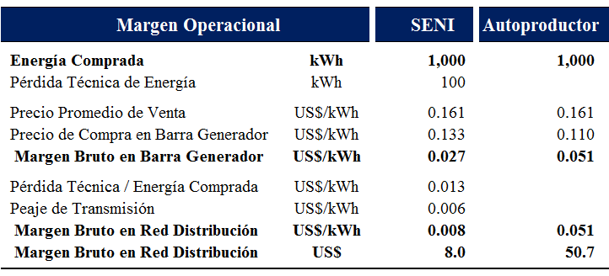

Un caso relevante que sirve de ejemplo para mostrar la factibilidad de esta propuesta es la forma en que participa el agente de Pequeña Mediana Generación Distribuida (PMGD) en el sector eléctrico chileno. En Chile, la potencia máxima permitida para generación distribuida es de 9 MW y no se obliga al productor a consumir un mínimo de generación para el consumo propio.

Los agentes de PMGD en el mercado eléctrico chileno venden la electricidad generada a las distribuidoras bajo un contrato sumamente simple que cubre sucintamente los temas relevantes a la generación distribuida, tales como: medición, métodos alternativos para valorar los retiros que haga el generador, calidad de servicio, vigencia del contrato y responsabilidad por daños.

En nuestro país, se requieren pocos cambios en los reglamentos de la Ley 57-07 para que este mecanismo sea posible dentro del actual marco jurídico del sector. Estos cambios son:

- El Artículo 95 deberá de establecer que un Autoproductor podrá instalar hasta 5 MW de potencia sin importar la naturaleza de la fuente renovable. El reglamento ya establece que la potencia máxima para las mini-hidroeléctricas no puede superar los 5 MW.
- Eliminar del Artículo 95 la obligación de que el Autoproductor dedique al menos 50 por ciento de la energía generada para su consumo propio. El Autoproductor podrá alimentar toda la potencia al SENI si lo considera conveniente.
- La Superintendencia autorizará por resolución que un comercializador pueda agregar y vender los diversos flujos de energía distribuida bajo una sola figura jurídica.

- Financiamiento de un Portfolio de Proyectos a través de un Fideicomiso

El fideicomiso es un constructo financiero-legal que puede ser usado para estructurar financiamiento de proyectos de energías renovables que involucren un conjunto de consumidores y/o productores asociados con un propósito especial o como miembros de una cooperativa.

El Artículo 3 de la Ley 189-11 para el Desarrollo del Mercado Hipotecario y el Fideicomiso define el fideicomiso como “el acto mediante el cual una o varias personas, llamadas fideicomitentes, transfieren derechos de propiedad u otros derechos reales o personales, a una o varias personas jurídicas, llamadas fiduciarios, para la constitución de un patrimonio separado, llamado patrimonio fideicomitido, cuya administración o ejercicio de la fiducia será realizada por el o los fiduciarios según las instrucciones del o de los fideicomitentes, en favor de una o varias personas, llamadas fideicomisarios o beneficiarios, con la obligación de restituirlos a la extinción de dicho acto, a la persona designada en el mismo o de conformidad con la ley”.

La ley 189-11 establece también en su Artículo 4 que el fideicomiso podrá constituirse para servir cualquier propósito o finalidad legal, incluyendo el impulso del desarrollo del mercado inmobiliario, siempre y que no sea contrario a la moral, el orden público y las buenas costumbres.

Un acreedor puede transferir a un fideicomiso sus derechos sobre el flujo de efectivo que generaran los créditos otorgados para desarrollar cualquier proyecto. El fideicomiso, a su vez, emite títulos respaldados por estos derechos para venderlos a inversionistas, ver la Gráfica IX.2.

Gráfica IX.2 Fideicomiso – Titularización de Obligaciones Crediticias para Colocación Pública o Privada
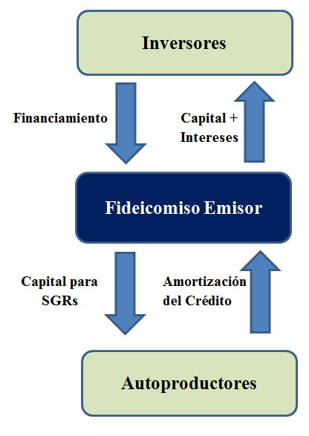
La principal utilidad del fondo fideicomiso como mecanismo de financiamiento es la desintermediación de los bancos comerciales y otras instituciones financieras tradicionales. Los clientes pueden obtener mejores condiciones de financiamiento de las que obtendrían individualmente si acuden a los bancos y los inversionistas obtendrán retornos mayores de los que obtendrían individualmente con los tradicionales vehículos de inversión. Además, bajo esta estructura los pagos de intereses y/o dividendos están exemptos de impuestos.

Las instituciones financieras pueden aún percibir ganancias al estructurar y colocar, de forma pública o privada, los títulos respaldados por los flujos de efectivo que recibe el fideicomiso. Este margen se recibe sin tener que comprometer recursos de cartera.

El sector eléctrico chileno es también un caso relevante de fondos que participan en el sector generación distribuida con SGR invirtiendo en nuevos proyectos o consolidando via adquisición instalaciones en operación. En este país existen fondos que administran bajo una sola estructura varios sistemas de generación distribuida de energias renovables. Existen varios modelos de negocios; por ejemplo, algunos fondos instalan proyectos de 2 a 4 MW de potencia para vender a clientes comerciales bajo contratos privados; otros consolidan varios SGR para vender a las distribuidoras o a grandes consumidores.

En nuestro país, numerosos intermediarios financieros locales han creado fondos fideicomisos privados para el desarrollo de proyectos inmobiliarios. También, la Bolsa de Valores local lista ya varias emisiones de fideicomiso de oferta pública. Estos fondos fideicomisos canalizan a los inversionistas los flujos de efectivo originados en obligaciones crediticias de bienes inmobiliarios.

- Fideicomiso de Proyectos Nuevos: Certificados de Capital de Desarrollo
Un proyecto nuevo o “greenfield” de una empresa sin historia operacional solo puede ser financiado en nuestro país bajo la estructura de Project Finance a través de una institución bancaria. Proyectos que no cumplen con el perfil de riesgo exigido por bancos pueden, sin embargo, ser financiados a través de la colocacion de títulos en los mercados de capitales privados o públicos. Esto es perfectamente factible y asi lo demuestra la experiencia de México.

La Bolsa Mexicana de Valores (BMV) diseñó en el 2009 un instrumento bursátil orientado al financiamiento de uno o varios proyectos de inversión que no precisa de historial operativo de la empresa promotora: los Certificados de Capital de Desarrollo (CKDs).

Los CKDs son títulos emitidos por fideicomisos y surgieron con la idea de satisfacer una necesidad creciente de capital, fundamentalmente en el sector de infraestructura, así como para darle a las Afores (las AFPs mexicanas) la posibilidad de invertir en proyectos que puedan generar rendimientos de largo plazo.

Los rendimientos de los CKDs se vinculan a activos subyacentes (normalmente acciones) que otorgan derechos sobre los frutos, propiedad y, en su caso, enajenación de dichos activos, pero sin obligación de pago de principal ni intereses, es decir, este instrumento se vincula al éxito del proyecto de infraestructura, y sus rendimientos provienen de los dividendos o venta de las acciones, como activo subyacente fideicomitido, ver esquema en la Grafica IX.3.

Gráfica IX.3 Certificados de Capital de Desarrollo
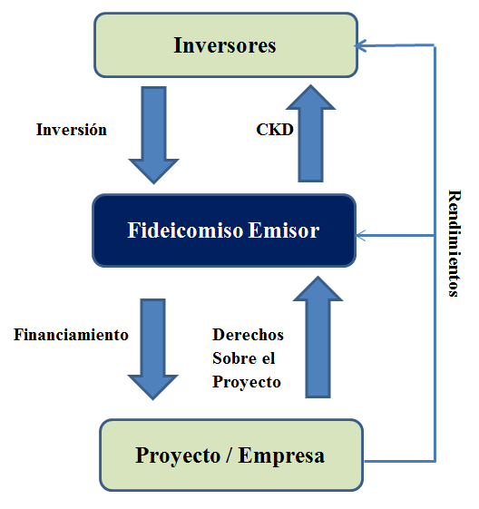

Los certificados no tienen especificada una tasa de interés o rendimiento garantizado y solo otorgan derechos sobre los rendimientos que pueda generar el activo subyacente, así como a los ingresos que puedan generarse por la disposición de dichos activos. En consecuencia, estos rendimientos son variables, es decir, el riesgo asociado a los CKD es similar al que tienen las acciones.

Existen dos tipos de CKD, aquellos vinculados a inversiones en acciones de una sola empresa o proyecto y aquellos asociados a más de un proyecto o empresa. Los proyectos a financiar pueden estar tanto en etapa de desarrollo e incluso no haber realizado todavía inversiones (greenfield) como proyectos ya en operación (brownfield). Los CKD están diseñados para financiar proyectos de tamaño mediano y grande que consumen recursos a corto plazo y generan flujos a largo plazo.

Los CKD se han utilizado en Mexico para financiar proyectos en numerosos sectores de la economia. Un ejemplo especifico es fideicomiso Ainda Energía & Infraestructura, S.A.P.I. de C.V. el cual establece en el contrato de fideicomiso que “el Fideicomiso podrá realizar, directa o indirectamente, Inversiones consistentes en Capital, Instrumentos de Capital Preferente y Deuda de Sociedades Promovidas, relacionados con la planeación, diseño, construcción, desarrollo, operación y mantenimiento de proyectos de infraestructura y/o proyectos de energía, así como en inversiones que estén relacionadas con dichos proyectos”.

En nuestro país, ya se han estructurado numerosos fideicomisos respaldados con obligaciones crediticias. Tambien, ya existe la experiencia de emisión de títulos bursátiles vinculados a un fondo fideicomiso respaldado por acciones de una empresa. Inversiones Popular, subsididiaria del Grupo Popular, estructuró y colocó en bolsa el Primer Fideicomiso de Oferta Pública de Valores en Renta Variable por RD$8,000 MM respaldado con acciones del Pasteurizadora Rica S.A.

En el mercado local, ningún promotor de proyectos ha hecho colocaciones públicas de títulos para financiar el desarrollo de un proyecto nuevo en el sector de energía a través de un fideicomiso con emisión pública de títulos. La estructura del fideicomiso puede usarse para emitir títulos respaldados tanto por acciones como por obligaciones de deuda para inversionistas con perfiles de riesgo más agresivo que los bancos comerciales.

IX.2 Mecanismos para el Acceso a Financiamiento a Instituciones de Interés Social
- Pool de Fondos Revolvente

Frecuentemente los organismos internacionales donantes, al igual que instituciones sin fines de lucro, se enfrentan a situaciones en donde potenciales recipientes de recursos financieros (donaciones y créditos concesionales) no tienen la capacidad para admnistrar los recursos o una clara organización permanente con reglas de gobernanza. Por otra parte, los fondos transferidos se agotan o se desvanecen por completo y muchos proyectos de apoyo a acciones comunitarias no pueden replicarse en el tiempo.

El Pool de Fondos Revolvente es un mecanismo financiero que puede utilizarse para agrupar a proveedores de financiamiento concesionales, organizaciones donantes y gobierno y que podria utilizarse para financiar sistemas de energías renovables a pequeños productores agropecuarios, pequeñas empresas o cooperativas sin exigir el retorno total de los fondos otorgados, ver Gráfica IX.1. Este mecanismo de financiamiento es aplicable a diferentes tipos de proyectos y no exclusivamente a energías renovables.

Gráfica IX.1 Esquema para Financiamiento a Instituciones de Interés Social
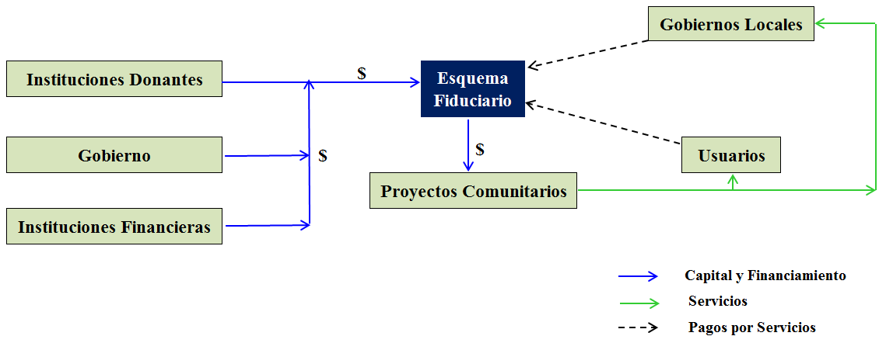

En una etapa inicial la administración de los fondos puede estar en manos de un intermediario financiero especializado en créditos a pequeños negocios o a grupos de pequeños productores. Una vez alcanzado un volumen critico de recursos financieros, los activos de los proyectos pueden pasar a la administración de un fideicomiso; al igual que la administración de los fondos. La posesión de los activos financiados en manos de un fideicomiso puede garantizar que disputa legales entre potenciales beneficiarios elimine los beneficios potenciales de los mismos.

Bajo este esquema los beneficiarios (usuarios del servicio) pagan una cuota para la recuperación parcial de capital. El objetivo es que el fondo pueda ser utilizado en el financiamiento de otros proyectos con características similares.

- Mejoramiento de Clasificación de Crédito con Garantía Parcial de Crédito

Un elemento que se deriva de la clasificación de crédito establecida en el REA 2017 es el cambio en el porcentaje de constitución de garantías de la clasificación A (1%) a la clasificación C (20%). En un préstamo de US$1MM, la diferencia de los requisitos de constitución de reservas es de US$190M. Esto implica costos adicionales para los intermediarios y tasas mas elevadas para los usuarios del servicio de crédito.

Estos costos pueden reducirse a través del uso del mecanismo de garantía parcial. Este mecanismo es utilizado en los Estados Unidos para mejorar la valuación de riesgos en emisiones de bonos y es ofrecido por el Development Credit Authority (DCA) de esa nación.

Una forma de reducir costos tanto al acreedor como al deudor es a través del mejoramiento de la clasificación de crédito con garantía parcial, ver Gráfica IX.2. La garantía puede estar constituida por títulos vigentes de Hacienda o del Banco Central que se depositan en una cuenta plica (escrow) bajo contrato con un tercer intermediario financiero. La institución prestataria puede ofrecer el servicio de garantía con títulos adquiridos por ella misma. El monto de títulos será el requerido para mejorar la clasificación que las garantías originales por el cliente obtuvieron.

Gráfica IX.2. Mejoramiento de Clasificación de Crédito con Garantia Parcial
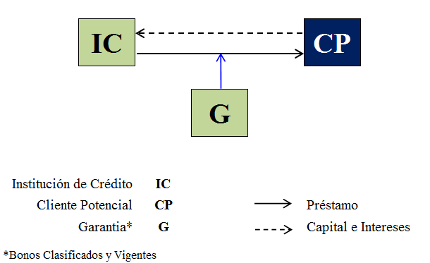

El monto de títulos en reservas puede ir disminuyendo a medida que se amortiza el préstamo y los índices de liquidez del deudor mejoran. Esto se establece en el contrato de garantía. En el mismo contrato se establece que los títulos en cuenta plica son el último renglón en el orden de prelación en caso de impago del préstamo y que la opción de pago de balances de capital haya sido incluida en el contrato de garantía parcial de crédito.

La comisión a pagar por este es servicio se establece por medio de una negociación entre las partes. Los intereses recibidos por los bonos en garantía pertenecen al titular de los mismos y pueden mantenerse como parte de la garantía o retirarse de la cuenta. Ambas partes, acreedor y deudor, acuerdan el plazo de vigencia de la garantía en virtud de que los índices financieros del cliente (capacidad de pago, solvencia y rentabilidad) deben mejorar en un plazo mucho menor que la vigencia del crédito.

La garantía parcial para mejorar la clasificación de crédito del cliente no es una garantía exclusiva para el pago de intereses y principal. La misma permite al intermediario financiero: a) reducir requisitos de constitución de reservas de cartera; b) disminuir los costos asociados a estas reservas; c) aumentar ingresos por comisiones por transacciones fuera de la hoja de balance. Este mecanismo de garantía no implica cambios en pasivos o activos en los registros del intermediario financiero.

Por su lado, el usuario del servicio puede beneficiarse de las siguientes maneras: a) obteniendo un porcentaje mayor de recursos financieros, a menor tasa de interés; b) obteniendo un plazo adicional para presentar estados financieros auditados dentro de los primeros noventa días de vigencia del préstamo; c) mejorando sus pagos a menos de 60 días y d) reduciendo pérdidas por debajo del 10 por ciento del patrimonio (ver Cuadro III.1).

Este servicio de garantía parcial puede beneficiar a pequeños y medianos negocios que por factores de ciclo económico o estacional pueden experimentar deterioros en sus indicadores financieros.

La tasa activa o de colocación es la tasa que cobran las entidades financieras por los préstamos otorgados a personas o empresas. La tasa pasiva o de captación es la tasa que pagan las entidades financieras por el dinero captado de los ahorrantes.
La tasa preferencial es la tasa de interés que los bancos comerciales cobran a sus clientes más solventes.
Propuesta de Expansión de la Generación del Sector Eléctrico Dominicano. OLADE & CNE. 2004 Plan Energético Nacional 2004-2015. CNE 2004 Plan Indicativo de la Generación del Sector Eléctrico Dominicano 2006-2020. CNE. 2006 Plan Integral del Sector Eléctrico de República Dominicana Período 2006 – 2012. CDEEE 2006
Ley 57-07 sobre Incentivo al Desarrollo de Fuentes Renovables de Energía y sus Regímenes Especiales. CNE, 2012
“Las hipotecas verdes llegan al escaparate de los grandes bancos españoles” https://cincodias.elpais.com/cincodias/2019/08/16/economia/1565956567_790264.html
Idem
“Contrato de Conexión entre [Propietario PMGD] Y [Distribuidora]”. https://www.cge.cl/wp-content/uploads/descargables/pmgd/PMGD-Contrato%20conexi%C3%B3n-tipo-web.pdf
“Ex director ejecutivo de Start-Up Chile apuesta por la energía solar”. http://www.revistaei.cl/2016/03/21/ex-director-ejecutivo-de-start-up-chile-apuesta-por-la-energia-solar/#
“Fondo Tralka logra crédito para comprar 18 proyectos de energía solar en Chile”. https://lexlatin.com/noticias/fondo-tralka-logra-credito-para-comprar-18-proyectos-de-energia-solar-en-chile.
https://bvrd.com.do/inversionistas/emisiones-vigentes/
https://www.bmv.com.mx/en/listings-and-prospectus/prospectus
Ainda Energía & Infraestructura S.A.P.I. de C.V. – Prospecto de Colocación https://www.bmv.com.mx/docs-pub/prospect/AINDACK-prosp21-13032018-124716-1.pdf
“Pasteurizadora Rica lanza al mercado el Fideicomiso de Oferta Pública de Valores Accionario Rica” https://bvrd.com.do/pasteurizadora-rica-lanza-al-mercado-el-fideicomiso-de-oferta-publica-de-valores-accionario-rica-03-fu/

